Міністерство культури України
КЗВО «Дніпропетровська академія музики» ДОР»

ОСОБЛИВОСТІ ТРАНСКРИПЦІЇ
ЧАКОНИ З СКРИПКОВОЇ ПАРТИТИ №2 D-MOLL Й.С. БАХА ДЛЯ АКОРДЕОНА СОЛО

Випускна кваліфікаційна робота
здобувача освітнього ступеня «бакалавр»
кафедри народних інструментів
Ведро Віктора Олександровича
Науковий керівник:
викладач
Горбаченко Руслан Анатолійович

Дніпро, 2026 р.
ЗМІСТ

ВСТУП ...………………………………………………………………………….3
РОЗДІЛ 1. ТЕОРЕТИЧНІ ЗАСАДИ ДОСЛІДЖЕННЯ ЧАКОНИ Й. С. БАХА ……………………………………………………………………….7
1.1 Чакона як танцювальна форма: історичний контекст ……..…………….....7
1.2 Історія створення Чакони з Партити № 2 d-moll BWV 1004……………….8
1.3 Формально-структурний аналіз Чакони …………………….....................…9
РОЗДІЛ 2. ЧАКОНА Й.С. БАХА З ПАРТИТИ № 2 d-moll BWV 1004 У ТРАНСКРИПЦІЇ ДЛЯ АКОРДЕОНА: ТЕХНОЛОГІЧНІ РІШЕННЯ ТА ЕСТЕТИЧНІ ВИМІРИ ………………………………………….………….....11
2.1 Транскрипція для акордеона: специфіка, виконавські вимоги та технічні рішення..………………………………………………………………………….11
2.2 Виконавсько-технологічні засади транскрипції для акордеона…………………………………………………….……..……...….….14
2.3 Транскрипція Чакони Й. С. Баха з партити № 2 d-moll BWV 1004: виконавські та стильові особливості …………………………………………..19
ВИСНОВКИ………………………………………………………………….….24
СПИСОК ВИКОРИСТАНИХ ДЖЕРЕЛ…………………………….………27
ДОДАТКИ………………………………………………………….…………....30

ВСТУП

Актуальність теми. Чакона з Партити №2 ре мінор BWV 1004 Й. С. Баха є одним із найбільш значущих творів скрипкової літератури, який вирізняється поліфонічною складністю, масштабністю форми, глибиною художнього змісту, емоційною насиченістю та високими вимогами до виконавської майстерності. Цей твір традиційно розглядається як один із фундаментальних у формуванні професійних компетентностей соліста-інструменталіста. Універсальність музичного матеріалу сприяла створенню численних транскрипцій для різних інструментів, зокрема для фортепіано, гітари, органа та оркестру, що підтверджує високий адаптаційний потенціал твору.
У контексті сучасного розвитку акордеона, як академічного концертного інструмента, створення транскрипції Чакони для акордеона набуває особливої актуальності. Це пов’язано з розширенням концертного репертуару, збагаченням виконавських можливостей інструмента та інтеграцією акордеонного мистецтва у сферу академічної інструментальної музики. Водночас відмінності між оригінальним текстом Партити Й. С. Баха та редакторською версією потребують глибокого музично-теоретичного осмислення, виконавського досвіду та розуміння принципів транскрипції, а також композиційно-технологічних особливостей перекладення музичного матеріалу. Така інтерпретаційна багатовимірність зумовлює активізацію дослідницького інтересу до проблеми транскрипції Чакони для акордеона, а також стимулює виконавців до включення цього твору до концертного репертуару і це, у свою чергу, відкриває перспективи для ґрунтовного аналізу особливостей перекладення, засобів музичної виразності, виконавських рішень та специфіки акордеонної ідіоматики.
Актуальність дослідження також зумовлена необхідністю пошуку балансу між збереженням барокової стилістики та використанням сучасної акордеонної ідіоматики. Такий підхід дозволяє поєднати історично обґрунтовану виконавську традицію з сучасними технічними та тембровими можливостями інструмента.
Метою дослідження є виявлення та теоретичне обґрунтування особливостей транскрипції Чакони з Партити №2 ре мінор BWV 1004 Й. С. Баха для акордеона соло, а також створення авторської транскрипції твору з урахуванням його композиційної структури, поліфонічної природи та художньо-стильових характеристик і аналіз виконавсько-технологічних засад її реалізації.
Для досягнення поставленої мети визначено такі завдання:
- розкрити особливості Чакони у контексті жанрових і стильових ознак;
- визначити основні етапи становлення жанру чакони у бароковій традиції;
- проаналізувати особливості транскрипції твору для акордеона;
- дослідити технологічні можливості акордеона у процесі перекладення твору;
- визначити засоби музичної виразності та принципи виконавської інтерпретації.
Об’єктом дослідження є Чакона з Партити №2 ре мінор BWV 1004 Й. С. Баха в історичному, стилістичному та виконавському аспектах.
Предметом дослідження є процес створення авторської транскрипції Чакони для акордеона соло та особливості її виконавської реалізації.
Матеріалом дослідження став твір Чакона з Партити №2 ре мінор BWV 1004 Й. С. Баха.
Джерельна база дослідження включає наукові праці, методичні розробки та нотні видання, які структуровані за наступними тематичними підпунктами:
- історичні аспекти розвитку музичного мистецтва та жанру чакони: роботи Н. Арнонкура [1], Р. Хадсона [5], М. Гека [6] та інших дослідників.
- теорія та методика перекладення для баяна та акордеона: наукові та методичні доробки М. Давидова [8], М. Імханицького [16], А. Семешка [25], В. Дейнеги [10], у яких обґрунтовано принципи адаптації інструментального тексту до специфіки акордеонної ідіоматики.
- творчість Й. С. Баха та інтерпретація його спадщини: фундаментальні дослідження Й. Н. Форкеля [29], Х. Теоне [26], а також практичні рекомендації Ю. Дикого [11] та Н. Свириденко [23] щодо виконання клавірних та скрипкових творів композитора.
- жанрово-стильова та формотворча специфіка твору: аналітичні розвідки Р. Беттанкура [3], Я. Друскіна [13] та Х. Шенкера [35], присвячені структурному аналізу, риторичним прийомам та гармонійній основі твору.
- виконавські та технологічні засади сучасного акордеонного мистецтва: статті Л. Беріо [2], С. Шарріно [31], О. Шмідта 34, що окреслюють можливості використання акордеона у контексті сучасної та старовинної музики.
Структура роботи. Робота складається зі вступу, двох розділів (шести підрозділів), висновків, списку використаних джерел та додатків.

РОЗДІЛ 1
ТЕОРЕТИЧНІ ЗАСАДИ ДОСЛІДЖЕННЯ
ЧАКОНИ Й. С. БАХА

  - Чакона як танцювальна форма: історичний контекст
Чакона (фр. chaconne, іт. ciaccona, ісп. chacona) – це форма танцю-пісні, що походить із народної музики Іспанії кінця XVI століття. Жодних музичних прикладів із того часу не збереглося, однак про чакону згадують, зокрема, Сервантес, Лопе де Вега та Кеведо, описуючи її як танець слуг і рабів. У ті часи чакона часто виконувалася в швидкому темпі, супроводжувалася співом із двозначними текстами, а танцювальні рухи вважалися непристойними та розпусними. Це спричиняло осуд з боку церкви, яка нерідко називала чакону «винаходом диявола». Сильна експресія проявлялася в довгих рефренах, що зазвичай починалися словами: «Vida, vida, vida bona! / Vida vámonos á Chacona!» (у перекладі: «Живімо добрим життям! / Танцюймо чакону!»). Традиційне інструментарій включав гітари, тамбурини та кастаньєти; одна з можливих етимологій назви пов’язує її з іспанським словом «chac» – звуконаслідуванням гри на кастаньєтах. На початку XVII століття чакона стала найпопулярнішим танцем в Іспанії, витіснивши сарабанду, з якою вона має тісний зв’язок [5].
Найдавніші джерела, що містять інформацію про музичні особливості чакони, зокрема гітарні табулатури італійця Джіроламо Монтесардо («Nuova inventione d’intavolatura», 1606), свідчать, що найпоширенішою гармонічною прогресією була послідовність I–V–VI–V, яка розгорталася протягом чотирьох тактів. Поєднання двох таких періодів утворювало восьмитактовий цикл, що дозволяє реконструювати гіпотетичну первинну мелодію чакони (див. приклад №1).
На початку XVII століття разом із гітарним супроводом чакона потрапила до Італії, звідки походять численні історичні джерела. Там вона виконувалася як послідовність варіацій без пауз, із великою свободою, часто з ігноруванням окремих структурно-гармонійних елементів або їх поступовим зникненням під час виконання. Чакона не мала чітко визначеного тематичного матеріалу.
У Франції (середина XVII століття) характер чакони змінився: вона стала подібною до сарабанди, зокрема через уповільнення темпу. Популярною стала тричастинна форма з чергуванням тональностей мінор–мажор–мінор. У такій формі чакона увійшла до балетів і опер, часто з’являючись у фінальних сценах (наприклад, у творах Ж. Б. Люллі – «Roland», 1685; «Armide», 1686; М. А. Шарпантьє – «Médée», 1693; М. Марена – «Аlcyone», 1706; Ж. Ф. Рамо – «Hyppolyte et Arice», 1733; «Castor et Pollux », 1737). Опера Люллі «Le bourgeois gentilhomme» (1670) із відомою «Chaconne des Scaramouches, Trivelins et Arlequins» ілюструє зв’язок чакони з традицією комедії дель арте.
У Німеччині чакона не сформувала власного національного стилю, а спиралася на іноземні зразки. Наприклад, фінальний фрагмент твору Генріха Шютца «Es steh Gott auf» (1647) був натхненний композицією Клаудіо Монтеверді «Zeffiro torna». У пізніших німецьких чаконах, особливо для органа, помітна строгіша прив’язка до остинатної структури, що випливає з традиції використання cantus firmus. Композитори, такі як Г. І. Бібер, Г. Муффат, Г. Бьом і Й. К. Ф. Фішер, орієнтувалися на французькі або франко-німецькі моделі. Найвизначнішим прикладом гібридної чакони з різноманітними національними впливами є Чакона з II Партити для скрипки соло Й. С. Баха.

1.2. Історія створення Чакони з Партити № 2 d-moll BWV 1004
Чакона, яка є предметом цієї роботи, була створена як частина II Партити для скрипки соло в 1720 році. На той час 35-річний Йоганн Себастьян Бах перебував при дворі князя Леопольда в Кьотені, де провів шість років (1717–1723) [30]. Оскільки його обов’язки не включали створення музики для церкви (гру на органі, керівництво хором чи написання сакральних творів), він зосередився на світській, переважно інструментальній музиці. У цей період з’явилися цикли дво- та триголосних інвенцій, перший том «Добре темперованого клавіру», «Хроматична фантазія і фуга», шість віолончельних сюїт, чотири оркестрові сюїти, а також були завершені Бранденбурзькі концерти [35]. Тоді ж Бах створив свої найвизначніші скрипкові твори – сонати і партити (BWV 1001–1006), які, ймовірно, датуються 1720 роком і є одними з найскладніших сольних творів для скрипки того часу [12].
Ці твори, ймовірно, були надто складними для придворних музикантів, тому вважається, що вони мали педагогічну мету – служили вправами для висококваліфікованих скрипалів. Це узгоджується з відомими педагогічними нахилами Баха, адже в той же період він створив низку подібних творів, таких як перший том «Добре темперованого клавіру» чи «Клавірну книжечку». Йоганн Ніколаус Форкель у 1802 році зазначив: «Протягом багатьох років шість сонат і партит Баха вважалися найкращим матеріалом для перетворення амбітного учня на досконалого майстра свого інструменту» [29, 12].
Одним із джерел натхнення для циклу сонат і партит для скрипки соло міг бути подібний цикл творів, створений у 1703 році Йоганном Паулем фон Вестгоффом (1656–1705), придворним скрипалем князя Йоганна Ернста у Веймарі. Також вважається ймовірним, що Бах написав ці твори для іншого скрипаля-композитора, Йоганна Георга Пізенделя (1678–1755) [1, 6]. Сама ж Чакона могла бути створена в липні 1720 року як своєрідне tombeau у формі ляменту на честь дружини Баха, Марії Барбари, про смерть якої композитор дізнався після повернення з подорожі з князівським двором [26, 30].

1.3. Формально-структурний аналіз Чакони
Основним формотворчим елементом будь-якого танцю є його ритмічна структура. Чакона Баха за ритмікою близька до французької сарабанди, з характерним пунктирним ритмом і акцентом на другу долю такту в тричастинному метрі. Ці риси чітко простежуються в початковому фрагменті твору. Ще одним важливим елементом є мелодична структура. За тему можна вважати сопранову лінію перших чотирьох тактів, яка в модифікованій формі (з іншим завершенням) повторюється в наступному чотиритактовому сегменті. Тут простежуються тенденції, які є правилом для Чакони: використання техніки варіацій, побудова матеріалу через трансформації, а також зв’язок між сусідніми чотиритактовими варіаціями, що формують відповідні пари [9].
Другий ключовий мелодичний елемент, можливо, навіть важливіший за традиційну тему, – це низхідна басова лінія від d¹ до a, яка становить остинатну основу твору. Вона присутня не лише в басі, а й в інших голосах, а також трансформується в лінію з аналогічною низхідною тенденцією, але з використанням звуків іншої гами, у хроматизованій формі чи в інверсії (висхідна лінія) з усіма можливими перетвореннями (див. приклад №2). Використання простої низхідної лінії як основи звуковисотного матеріалу зумовлює повторюваний гармонічний шаблон, який має кілька основних варіантів. Усі вони відображають базову тоніко-домінантову взаємодію, що випливає з руху басової лінії від звука d (тоніка) до a (домінанта) [5].
До формальних елементів, що підсилюють емоційний і енергетичний ефект, належать педальні ноти (затримані або повторювані на тривалих відрізках, див. приклад №3) і барокова практика диминуції, тобто ущільнення ритму через введення шістнадцятих або тридцять других нот за рахунок проміжних звуків (див. приклад №4).
У макроструктурі Чакону можна визначити як безперервний ланцюг варіацій і трансформацій початкового матеріалу, що складається з 64 чотиритактових сегментів (загалом 256 тактів). Твір має тричастинну будову з приблизною пропорцією частин 8:4:3. На відміну від типової іспанської чакони з чергуванням мажор–мінор–мажор, у Баха застосована послідовність мінор–мажор–мінор. Внутрішня тричастинність кожної з трьох головних частин (за схожістю використаних технічних і виразових засобів) дозволяє також порівняти структуру Чакони з формою рондо [3, 15].

РОЗДІЛ 2
ЧАКОНА Й. С. БАХА З ПАРТИТИ № 2 d-moll BWV 1004 У ТРАНСКРИПЦІЇ ДЛЯ АКОРДЕОНА: ТЕХНОЛОГІЧНІ РІШЕННЯ ТА ЕСТЕТИЧНІ ВИМІРИ

2.1. Транскрипція для акордеона: специфіка, виконавські вимоги та технічні рішення
Створення транскрипції твору, написаного для сольного струнного інструменту, зокрема скрипки, для акордеона пов’язане зі значними труднощами та ризиком невдалої інтерпретації вихідного матеріалу. Під цим мається на увазі використання виконавських можливостей акордеона, яке технічним можливостям [16]. Транскрипція – це мистецтво компромісу, пошук балансу між оригіналом (джерелом) і новим інструментом. Цей дуалізм слід розглядати в ширшому контексті: твір, створений триста років тому, сприймався в інших культурних і естетичних умовах, що варто враховувати з огляду на сучасну аудиторію. Крім того, виконавські практики епохи Баха суттєво впливали на остаточну форму творів [7].
Ці питання були враховані під час підготовки транскрипції, оскільки вони є частиною наших інтересів, незалежно від роботи над Чаконою. Водночас під час роботи свідомо уникнено точного визначення деяких виконавських параметрів, таких як агогічні зміни, артикуляція чи динаміка, вважаючи їх складними для формалізації без втрати суті. Також було прийняте рішення відмовитись від вказівок щодо музичної експресії, які часто зустрічаються в подібних опрацюваннях, оскільки в бароковій музиці такі аспекти слід вирішувати інтуїтивно, спираючись на логіку нотного тексту. Це відповідає бароковій практиці, яка обмежувала анотації до мінімуму [10, 11].
Чакон є одним із творів Баха, який отримав найбільшу кількість транскрипцій. Починаючи з середини XVIII століття їх кількість зростала, тому варто розглянути найвизначніші з них. Першою історично важливою транскрипцією є версія Фелікса Мендельсона, опублікована в 1849 році, що включала партію скрипки та фортепіанний акомпанемент. Сім років раніше, у 1842 році, цю версію вперше виконали на концерті (скрипаль – Фердинанд Давид) [3]. Роберт Шуман описав свої враження так: «…Мендельсон акомпанував скрипкам на фортепіано так блискуче, ніби сам вічний Кантор [Бах] брав участь у цій грі» [28, 25]. Фортепіанна партія містить численні паузи (tacet), часто слугує гармонійним тлом для незміненої скрипкової партії, але включає також фрагменти в типовій для Мендельсона фортепіанній фактурі, іноді з імітаціями чи більшою незалежністю від оригіналу. У 1854 році Шуман створив власний акомпанемент (Breitkopf & Härtel), який багато в чому був подібний до версії Мендельсона, але залишався вірнішим оригіналу і здобув більшу популярність. Подібні акомпанементи створювали також Карл Райнеке (1824–1910) і Август Вільгельм (1845–1908). Серед транскрипцій для фортепіано соло варто згадати роботи Карла Дебруа ван Брюйка (1855), Ернста Пауера (1867), Йоахіма Раффа (1865). Окремо виділяються версії для виконання лише лівою рукою, зокрема педагогічна транскрипція Йоганнеса Брамса (1879, «Studien für das Pianoforte»). Матеріал перенесено на октаву нижче з мінімальними змінами [28].
У листі до Клари Шуман у 1877 році Брамс писав: «Чакона для мене – одна з найпрекрасніших і найдивовижніших композицій. На одній нотоносній лінійці, для маленького інструменту, ця людина [Бах] вмістив найглибші думки і найсильніші емоції… Жоден інструментальний склад чи фортепіано не здатні передати всю радість від цього твору. Єдиний спосіб наблизитися до його чистої насолоди – грати лише лівою рукою!» [15, 42]. Для Брамса найпростіша версія виявилася найвдалішою, адже скрипковий матеріал не потребував акомпанементу.
Транскрипція Ферруччо Бузоні (1893, Breitkopf & Härtel, перше виконання – Бузоні в Бостоні) є найповнішим фортепіанним опрацюванням. Початковий фрагмент базується на версії Брамса, але згодом еволюціонує в складнішу структуру з додатковими контрапунктичними лініями, імітаціями, квазі-імпровізаційними пасажами та віртуозними елементами [4]. Бузоні пояснював свою концепцію прагненням передати емоційний зміст твору через органну ідіоматику, посилаючись на власну органну транскрипцію Баха (BWV 539) із Фуги соль мінор (BWV 1001). Транскрипція Бузоні була адаптована для органа Арно Ландманном (1927) і для оркестру Максиміліаном Штейнбергом. Вона також стала основою для акордеонних версій, зокрема Фрідріха Ліпса («Et expecto»). Серед інших оркестрових транскрипцій варто згадати роботи Ріккардо Нільсена, Єньо Хубая, Альфредо Казелли та Леопольда Стоковського. Ці версії, створені в постромантичній традиції, використовують скрипковий оригінал як ескіз для створення нового твору.
Цікавим явищем є транскрипції для гітари соло, що пояснюється схожістю техніки гри на гітарі та скрипці. Першу відому адаптацію створив Андрес Сеговія (1934, Schott, Лондон) за участі музикознавця Марка Піншерля. Його версія економна, з мінімальними заповненнями перехідними нотами, що не порушують оригіналу. Транскрипція Нарсісо Єпеса (1960) подібна, але включає повні шестизвучні акорди, октавування голосів і розширені арпеджіо, що робить її технічно складнішою та експресивнішою [24]. Підсумовуючи огляд транскрипцій, можна помітити закономірність: кожна адаптація відображає досвід і естетичні уподобання її автора, будучи водночас продуктом своєї епохи. Ці транскрипції є цінними як внутрішньо цілісні твори, що відображають індивідуальний підхід аранжувальників. Мета цієї роботи – досягти подібної цілісності у власному опрацюванні, що детально описано нижче.
Важливо акцентувати увагу на транскрипції для акордеона, оскільки зазначена практика вимагає особливих рішень в частині природи інструмента, його механіки, регістрового функціоналу тощо. Другий важливий аспект – природа акордеона. Необхідно враховувати його переваги та обмеження, можливості формування звуку через артикуляцію, динаміку та фактуру. Акордеон – інструмент, що швидко розвивається, і його ідіоматика зазнала значних змін за останні десятиліття [16]. Визначення цієї ідіоматики ускладнене через різноманітність підходів композиторів [25]. Існує дихотомія між східною та західною акордеонною музикою: східна традиція (зокрема твори композиторів-акордеоністів) орієнтована на технічну віртуозність, тоді як західна (Оле Шмідт, Тьорбйорн Лундквіст, Арне Нордгейм, Калеви Ахо, Лучано Берio, Сальваторе Шарріно) зосереджена на деталізованій роботі з окремими звуками чи структурами. Західна традиція виступала зразком естетичних уподобань і відповідає природі скрипкової гри, що робить її основою для цього опрацювання Чакони [2, 31].
Підхід до використання акордеона в транскрипції Чакони визначений конкретними цілями. Основним завданням було мінімізувати втручання в оригінальний матеріал Баха. Опираючись на те, що оригінал є завершеною формою, і додатковий матеріал у більшості випадків зайвий або применшує значення ключових елементів. Тому чужорідний матеріал використовувався мінімально, лише там, де він не суперечить оригіналу і може підкреслити ритмічні чи енергетичні тенденції (див. приклад №5) [21].
Матеріал не було транспоновано (хоча часто застосовують транспозицію на октаву чи квінту вниз), оскільки верхній регістр акордеона забезпечує кращу артикуляційну чіткість і контроль звуку. Винятком є початок середньої частини, де партія лівої руки опускається до регістру великої октави, щоб підкреслити «тепле» звучання акордів, яке гармонує зі зміною тональності та характеру (див. приклад №6) [23].

2.2. Виконавсько-технологічні засади транскрипції для акордеона
Вибір регістрів також був максимально спрощений і здійснений за принципом елімінації. У мануалі правої руки протягом усього твору пропонується використовувати регістр «фагот» із збереженням реальної висоти звуку. Таке значне обмеження регістровки зумовлене практичними міркуваннями: додаткове звучання, отримане через підключення інших регістрів, зокрема «піколо», досягається ціною втрати контролю над артикуляцією. Ці регістри створюють певне навантаження, не дозволяють настільки ж ефективно диференціювати артикуляцію, як це можливо з окремим регістром «фагот» або «кларнет», а подекуди навіть «перекривають» їх, суттєво обмежуючи можливості звукового різноманіття. Зміни регістрів протягом твору унеможливлюють поступове моделювання звучання – допускається лише їхня стрибкоподібна зміна, що позбавляє можливості лінійної варіативності, від чого було прийнято рішення відмовитися. Водночас, у загальному плані «густа» регістровка далека від характеру опрацювання, до якого ми прагнули. Такий підхід добре працює в транскрипціях, заснованих на версії Ф. Бузоні, наближаючи звучання акордеона до органного в його романтичному трактуванні, відомому, наприклад, із популярних тоді органних симфоній. Однак у контексті обраної нами концепції таке рішення було б недоцільним.
Фрагменти монодійного характеру з гармонійною підтримкою в деяких місцях були доповнені гармонійним заповненням. Важливо, що ці доповнення не включають контрапунктичних голосів, а характер фактури залишився практично незмінним, що дозволяє формувати звук аналогічно до відомих скрипкових виконань (див. приклад №7) [25].
Окремі місця також були доповнені акомпанементом, що підкріплює ритм чакони, у тих фрагментах, де це не суперечить основному матеріалу (див. приклад №8). Також можна знайти випадок введення акомпанементу, який має характер залишкової ремінісценції тематичного матеріалу з початку твору (див. приклад №9).
Важливим елементом втручання в оригінальний матеріал є також реалізація поліфонічної структури, закладеної в єдиному голосі скрипкової партії. Внутрішня поліфонізація голосів підкреслюється різними способами, але завжди близькими до оригіналу – без надмірного розширення порівняно з нотним записом композитора. Така поліфонізація, у своїй залишковій формі, є характерною для ідіоматики барокової літератури для сольних струнних інструментів і становить невід’ємний елемент звукової характеристики Чакони, тому має бути приблизно збережена. До способів її реалізації, що відповідають контексту та функції, яку вона виконує в певному фрагменті, можна віднести, зокрема, розподіл матеріалу за принципом діалогування – диференціація звучання мануалів правої та лівої руки забезпечує автоматичне відокремлення голосів (див. приклад №10) [22]. У кількох випадках, у межах розширення структури в подальшій частині твору, також з’являється незначне доповнення матеріалу залишковим контрапунктом (див. приклад №11).
Іншим випадком застосування поліфонізації є підкреслення гармонійного контексту, що особливо виразно проявляється в розгорнутих каденційних зворотах у закінченнях варіацій (див. приклад №12), а також у виділенні основних звуків, які найчастіше походять із низхідної басової лінії, що з’являється в перших тактах композиції та слугує основою мелодично-гармонійної структури в багатьох фрагментах (див. приклад №13).
Внутрішні поділи мелодійної лінії також знаходять своє відображення в ритміці, яка в окремих фрагментах набуває, у межах невеликих структур внутрішніх голосів, форми, більш характерної та різноманітної порівняно з виконанням твору на скрипці. Це збагачує ритмічну структуру, створюючи новий шар відносно базової ритміки чакони та стандартного розташування сильних і слабких доль такту (див. приклад №14). В інших випадках розподіл матеріалу між мануалами акордеона та диференціація тембрів можуть надати одноманітній ритміці внутрішньо складного характеру. Цей прийом було застосовано в окремих місцях для введення ритму, характерного для чакони чи сарабанди, який відсутній в оригіналі (див. приклад №15) [13].
До прийомів звукового характеру належить також зміна диспозиції голосів у варіаціях з акордовою фактурою. Це незначна модифікація, зумовлена диференціацією звучання між мануалами правої та лівої руки, що призводить до тонкої зміни пропорцій між голосами та їхнього розташування у топофонічному вимірі (див. приклад №16).
Окремим питанням є вирішення фрагментів, призначених у скрипковій партії для виконання технікою арпеджіо [28]. У Чаконі є дві такі секції – у межах варіацій 23–30 (див. приклад №17) та 51–52 (див. приклад №18). Анотації, залишені композитором щодо способу виконання цих фрагментів, є мінімальними – вони зводяться фактично до позначення відповідних місць словом arpeggio та розписування першої фігури, виконаної в цій техніці, у варіації 23. У наступних тактах зазначено лише висоти звуків, на яких має виконуватися арпеджіо.
Природною причиною спрощення нотного запису Бахом є, з одного боку, виконавська традиція його часу, яка була добре відома всім музикантам і гарантувала виконання нотного тексту відповідно до мистецьких стандартів. Іншим висновком, що випливає з такого запису, є можливість певної свободи в трактуванні поданого матеріалу. Існує багато інтерпретацій зазначених арпеджіо, опрацьованих у пізніші часи скрипалями та представлених у нотних виданнях як транскрипції [17]. У разі виконання цих фрагментів на акордеоні слід зауважити, що перенесення розписаних скрипкових фігур на акордеон не повною мірою відображає наміри композитора. Арпеджіо є своєрідною ефектною технікою, і в більшості скрипкових виконань артикуляція та звучання суттєво відрізняються від гри у фрагментах, записаних конвенційно. Характерною є, зокрема, «мерехтливість» і посилена просторовість виконаних пасажів. Було прийняте рішення застосувати в арпеджіо техніку, яка за загальним ефектом є певною мірою аналогічною, але реалізується зовсім іншими засобами. Почергове виконання звуків на мануалах правої та лівої руки в різних комбінаціях дозволяє посилити враження просторовості та отримати звучання з прорізним резонансом, що є дуже бажаним у цих фрагментах, але важко досяжним іншими способами. Така реалізація арпеджіо, безумовно, далека від оригіналу, проте видається природною при використанні сучасного акордеона і, відповідно, виправданою. Під час розписування арпеджіо було взято за основу кілька ключових припущень. Початкова секція у опрацюванні відходить від вказівок композитора, які, з міркувань логіки, не знаходять застосування в разі акордеона та настільки значного втручання в техніку виконання зазначеного матеріалу. Водночас було використано як взірець для зміни висотної структури інше історичне джерело – першу версію реалізації арпеджіо, представлену Франческо Джемініані в його праці «Мистецтво гри на скрипці» [14]. При цьому ритмічна структура залишилась без змін, ігноруючи зазначені ним пунктирні ритми. Таким чином виникла версія (див. приклад №21), яка є компромісом між джерелом Баха (див. приклад №19) та джерелом Джемініані (див. приклад №20).
Та сама структура збережена в наступній варіації (24), відповідно до тенденції, присутньої майже в усьому творі, до утворення пар зі схожою структурою (пор. вар. 1 і 2, 3 і 4, 17 і 18, 37 і 38 тощо). Зміна, що відбувається в цій варіації, полягає в інверсії розташування голосів у межах диспозиції між мануалами (бас у правій руці та альт у лівій, замість навпаки, як це було у варіації 23), а також у підкресленні найнижчої лінії шляхом подовження її тривалості на початку групи (див. приклад №22).
У наступній варіації (25) запропоноване рішення є похідним від опрацювання, представленого першим відомим виконавцем Чакони – Фердинандом Давідом (1810–1873) [14], чия нотна редакція є популярним взірцем (див. приклад №23). Послідовно було прийнято рішення залишитись при методі почергового виконання, який забезпечує характерний ефект просторової повторюваності, водночас подовжуючи басову лінію відповідно до моделі пунктирного ритму, що належить до основних елементів стилю чакони (див. приклад №24).
Аналогічно до пари варіацій 23–24, схема з епізоду № 25 була повторена в наступному (26), з тією різницею, що додатково ритмічно подовжено середній голос, що акцентує мелодію, закладену в ньому. До того ж, вона з’являється зі зсувом щодо опор на рівних долях такту, що ще виразніше підсилює енергетичну напругу епізоду (див. приклад № 25).
Варіації 27–30 у більшості скрипкових редакцій опрацьовані таким чином, що їх неможливо просто адаптувати для акордеона через ритмічну щільність у бажаному темпі, яка практично є невиконуваною.
У пошуках способу збільшити частоту появи окремих звуків було прийнято рішення реалізувати ці варіації шляхом поліритмічного розподілу голосів — у шістнадцятих для лівої руки та шістнадцятих секстолях для правої, де з’являються репетиції на найвищому й найнижчому звуках групи. Водночас, попри збереження тієї ж кількості звуків у групі, що й у попередніх варіаціях (вісім на чверть ноти), їх інше розміщення в часі та згущення репетицій між мануалами (тепер вони з’являються також на звуках середнього голосу) сприяє посиленню напруги. Крім того, характерний пунктирний ритм, присутній у варіації 26, можна виявити також у наступних епізодах (він особливо помітний під час затримування баса) — до того ж він подається не у своїй основній формі, а у виразно підкресленій версії ритму з надмірною пунктуацією (див. приклад № 26).
Додатковим ефектом є поступове затримання звуків у вибраних голосах — сопрано (вар. 28, див.приклад № 27), сопрано та басі (вар. 29, див. приклад № 28), а також у всіх голосах (вар. 30, див. приклад № 29). У міру просування до наступних варіацій ці затримання поступово збагачують фактурну щільність, що є бажаним у контексті наближення до завершення першого епізоду в d-moll.
Іншу функцію виконує другий епізод арпеджіо, що складається лише з восьми тактів (вар. 51–52), який радше підсумовує середню частину в ре мажорі, ніж є розгорнутою секцією з розвивальною тенденцією. З огляду на це, ми обрали дуже простий підхід до трактування цих варіацій (див. приклад № 31), а їхнє втілення є прямим перенесенням ідеї Фердинанда Давіда у акордеонну фактуру (див. приклад № 30) [14].

2.3. Транскрипція Чакони Й. С. Баха з партити № 2 d-moll bwv 1004: виконавські та стильові особливості
У рукописі Баха не знайдено жодних позначень, що стосуються темпу. Тому слід урахувати кілька чинників, які впливають на визначення такого темпу, за якого чакона звучатиме належно. Відомі джерела вказують на орієнтовні темпа, відповідні для виконання чакони: так, Кванц подає значення чверть ноти = 160, хоча, ймовірно, ця вказівка стосується первісної танцювальної форми [18]. Водночас те саме джерело пропонує темп французької сарабанди в межах чверть ноти = 80 — і саме це значення, вочевидь, доцільно враховувати у випадку Чакони Баха. Слід брати до уваги очевидні виконавські аспекти, що впливають на вибір відповідного темпу. Загальний характер є базовим орієнтиром, однак для адекватного виконання варто знайти темп, який буде універсальним і органічно звучатиме як у спокійних епізодах (наприклад, на початку частини в ре мажорі), так і в тих, що мають віртуозний характер (із великою кількістю швидких пасажів у тридцять других нотах). Можливим є незначне варіювання темпу, однак зміни мають відбуватися плавно — відповідно до емоційної та енергетичної динаміки, без надмірного збурення. Агогічні засоби у цій музиці мають другорядне значення, тому їх не слід використовувати надмірно. Можна вважати доцільним, щоб темп коливався в межах чверть ноти ≈ 60–80.
Основним завданням у реалізації ритму в Чаконі є досягнення характерної для неї танцювальності. Це насамперед пов’язано з точним підкресленням другої четвертної долі в такті та виразною артикуляцією пунктирного (сарабандового) ритму. Особливо важливо це в тих фрагментах, де така структура з’являється неочевидно — як наслідок внутрішньої поліфонії голосів або в процесі перетворень (через аугментацію чи інверсію; див. приклад № 32) [23].
Сучасні скрипки через більш округлу форму підставки, порівняно з бароковими інструментами, вимагають особливого підходу до виконання багатозвучних акордів, зокрема — їхнього розщеплення (арпеджіації). Проте така практика була притаманною вже за часів Баха і є характерною для всіх скрипкових інтерпретацій Чакони [36]. Попри те, що акордеон дозволяє легко виконувати повні акорди одночасно, варто розглянути можливість часткового відтворення типово смичкового способу гри. Це не лише наближає артикуляцію до оригіналу, а й дає змогу варіювати пріоритет голосів шляхом зміни їхньої тривалості. Наприклад, можна підкреслити основний матеріал у вигляді ліній сопрано і басу вже на самому початку твору. У такому випадку немає потреби значно скорочувати тривалість звуків або виконувати їх послідовно — достатньо плавного початку акорду й поступового згасання середніх голосів раніше, ніж крайніх (див. приклад № 33) [8]. Можливе й інше трактування арпеджіо, наприклад, у варіації 14, де акорди, додані до основного матеріалу, слід виконати з більшою різкістю — відсилаючи до іберійських витоків чакони та її гітарного походження (див. приклад № 34).
Артикуляційні вказівки в Чаконі також не відзначаються великою деталізацією, що пов’язано передусім із виконавськими традиціями, які історично регулювали майже всі пов’язані з цим аспектом питання. У загальному розумінні доцільним є уникання крайнощів — як у напрямку повного legato, так і надмірного staccato. Варто зазначити, що довгі фразувальні дуги вказують насамперед на енергетичну спрямованість мелодійних ліній, і саме так їх слід розуміти — не обов’язково як вимогу до цілковитої легатної артикуляції [13]. Короткі дуги, навпаки, мають більше спільного з питаннями технічної артикуляції, а в скрипковій музиці — безпосередньо зі смичкуванням. Існує кілька прикладів такого фразування, що можуть становити інтерес для акордеоніста. Це ті місця, де ноти з’єднані дугами по дві, причому сполучені звуки утворюють репетицію. В аналогічних епізодах клавесиністи використовували аплікатури з повторенням одного пальця, що природно спричиняє характерну артикуляцію — цей принцип цілком можна адаптувати й до гри на акордеоні див. (приклади № 35 і 36) [27].
Іншим аспектом, що може викликати сумніви щодо артикуляції, є окремо стоячі звуки у пасажах, які розміщені між двома фразувальними дугами. Часто трапляється, що виконавці інтуїтивно об’єднують такі ноти з наступними (вже охопленими дугою), що призводить до послаблення гармонічного розв’язання і, більше того, до зміщення метричного акценту на ноту-провідник, яка для цього не є структурно доречною. У таких випадках доцільно злегка відокремити ці звуки, зберігаючи при цьому виразний напрямок до ноти розв’язання (див. приклад № 37, т. 45). Зустрічаються й зворотні ситуації — коли нота-провідник з’єднана дугою з нотою розв’язання, що знаходиться на сильній долі такту. У таких випадках подібне фразування слід застосовувати точно й усвідомлено, оскільки іноді навмисне зсування енергетичного центру фрази може мати виразовий сенс (див. приклад № 37, т. 48).
Варіації 23-30 потребують особливої уваги щодо артикуляції, оскільки їх підхід суттєво відрізняється від інших частин твору. Основною артикуляцією, яка підходить для цього епізоду, є виконання, наближене до legato, але не повністю з’єднане, так, щоб кожен звук мав чіткий, але не надто нав'язливий початок для слухача. Важливим є також досягнення звукової цілісності всіх груп звуків, щоб вони створювали гармонійну, а не лише мелодійну цілісність, і щоб репетиції між мануалами були максимально плавними. У подальших епізодах, де окремі звуки утримуються, накладені один на одного звуки сприяють підвищеній плавності переходів і, аналогічно до висотної тенденції, утворюють певний топофонічний жест, що має характер маятникових рухів. Також у секції арпеджіо є місця, які вимагають чіткої артикуляції конкретних звуків через їх ритмічну функцію — підкреслення опори на другу частину такту та передтакт. Такі моменти зустрічаються, зокрема, в репетиціях варіацій 25 та 26 (див. приклад № 38, т. 97). Подібні місця є також у варіаціях 43 і 44 (див. приклад № 38, т. 169-170).
Чакона в своїй оригінальній формі не містить багатьох орнаментів, записаних композитором. Барокова практика дозволяла виконавцю додавати додаткові трелі чи морденти в місцях, де вони мали підкреслювати афект чи формальну структуру [19]. Таких випадків у обговорюваній композиції не так багато, але саме тому важливо вказати на місця, де орнаментація є доречною. Трелі не тільки можуть, але й повинні бути використані в каденціях, що завершує три основні частини Чакони (див. приклад № 39). Окрім того, дозволено вводити орнаменти й у тактах 16, 140, 148 і 184 (див. приклад № 40). У перших двох випадках ведення голосів лівою рукою робить виконання трелів майже неможливим. Однак рішення про такий розподіл було свідомим у роботі, спираючись на те, що орнаменти в цих місцях були б зайвими — вони відокремлювали б матеріал, що надто схожий. Інакше стоїть справа з тактами 148 та 184: тут застосування орнаменту є доцільним через зміну характеру, яка настає після них [20]. В кінцевому рахунку використання або відмова від орнаментації залежить від особистих уподобань виконавця.
Спосіб виконання орнаментів також є важливим, і в випадку Чакони доцільно застосовувати прості рішення. У тактах 132, 208 і 256 (на завершення частини) пропонується виконати довгу трель, починаючи з верхнього звуку, з початковим її розширенням, в інших випадках — аналогічну трель, але без початкового розширення. Цей підхід дозволяє зберегти виразність орнаментації, одночасно не перевантажуючи музичну тканину зайвими прикрасами, що можуть відволікати від основної мелодійної лінії.

ВИСНОВКИ

Розкриваючи особливості Чакони в контексті жанрових та стильових ознак встановлено, що Чакона з II Партити ре мінор BWV 1004 є вершиною барокової інструментальної музики, яка поєднує риси іспанського танцю, французької сарабанди та німецької поліфонічної традиції. Аналіз показав, що твір характеризується ритмічною структурою сарабанди, низхідною басовою лінією як остинатною основою та складною поліфонією, що відображає барокові «афекти». Це дозволило визначити ключові елементи, які необхідно зберегти в транскрипції, такі як пунктирний ритм і гармонійна ясність.
Варто зауважити, що визначивши основні етапи становлення Чакони та закріплення її в бароковій виконавській традиції вдалося демонструвати, що чакона еволюціонувала від іспанського народного танцю XVI століття до вишуканої барокової форми, набувши тричастинної структури та поліфонічної складності в європейській музиці XVII–XVIII століть. У творчості Баха вона досягла кульмінації завдяки інтеграції остинатної басової лінії, варіаційної техніки та риторичної виразності. Дослідження підкреслило вплив французьких і італійських традицій на німецьку чакону, зокрема в педагогічній і виконавській практиці Баха, що стало основою для адаптації твору до акордеона.
Наголошуємо, що охарактеризувавши транскрипцію твору для акордеона в розрізі жанрово стильових ознак епохи Бароко ми дійшли висновку, що Транскрипція для акордеона, створена в рамках дослідження, відповідає бароковим стильовим ознакам завдяки мінімальному втручанню в оригінал і збереженню поліфонічної структури, ритмічної танцювальності та емоційної глибини. Авторська адаптація використовує західну акордеонну ідіоматику, орієнтовану на деталізоване звуковидобування, що дозволяє передати барокову риторику, зберігаючи стилістичну цілісність Чакони, духовний і художній зміст.
Важливо, що при розкритті технологічних особливостей акордеону під час транскрипції твору зі встановленням особливостей засобів музичної виразності, конструктивних можливостей та смислової організації вдалося дійти висновку, що завдяки своїм конструктивним можливостям, ефективно адаптує поліфонію та арпеджіо Чакони, зберігаючи її смислову організацію. Використання регістру «фагот», діалогування між мануалами та мінімальне гармонійне заповнення підкреслюють барокову ясність і контрастність. Технічні рішення, такі як поліритмічний розподіл голосів і адаптація арпеджіо за зразком Джемініані, дозволяють акордеону передати просторовість і експресію твору. Перекладення розкриває нові грані Чакони, пропонуючи доступну форму виконання без втрати оригінальної естетики.
Акордеон є інструментом, який вписується в концепцію виконання старовинної музики, що базується на традиціях до виконавських особливостях відповідної епохи. У випадку транскрипцій творів, оригінально написаних для сольних струнних інструментів, акордеон пропонує не лише звукові рішення, паралельні, наприклад, до скрипки. Додана цінність полягає в можливості представлення такого репертуару в новому світлі, у більш зрозумілій і доступній формі, але без спотворення основних ідей. Хорошим прикладом на підтвердження цієї тези є поліфонія, закладена в Чаконі. Її незначне розширення дозволяє розкрити гармонійний і мелодійний контекст у більш доступний спосіб, ніж це має місце в оригінальній версії твору. Саме цю ціль було поставлено перед початком роботи. Акордеон, як інструмент гібридної природи, що поєднує риси струнних інструментів (спорідненість між міхом і смичком), органа (схожість у конструкції та звучанні) та клавесину (подібна ідіоматика у фактурному аспекті), є непростим для оптимального використання, тобто таким чином, щоб підкреслити переваги споріднених інструментів, але уникнути їхніх недоліків.
Звісно, що у виконаній роботі можна знайти певні недосконалості, які ймовірно, будуть помічені в майбутньому. Проте успіхом є реалізація загальної концепції, підкреслення окремих формальних деталей і збереження цілісності в компактній формі, а також відсилання до сучасної ідіоматики акордеона в західній музиці, що дозволяє залишити відбиток сучасності та автентичності на старовинному матеріалі. З огляду на мінімалістичний підхід до адаптації, який характеризує цю транскрипцію, особливу увагу слід звернути на якість її виконання на акордеоні. Опрацювання, яке було підготовлене, є непростим для інтерпретації – воно вимагає дуже точного використання виразових засобів і стриманості. Ідеальне виконання мало б поєднувати риси великої свободи, а імпровізаційне походження чакони повинно бути відчутним. Слід прагнути до спонтанної делікатності, будувати у виконавця рівновагу та благородність. Це опрацювання є змістовним теоретичним матеріалом та цінним з точки зору музичного розвитку виконавця, який працює над цією композицією.

СПИСОК ВИКОРИСТАНИХ ДЖЕРЕЛ

- Арнонкур Н. Мої сучасники: Бах, Моцарт, Монтеверді / пер. з нім. О. Грязнова. Київ : Темпора, 2005. 280 с.
- Berio L. The Composer and the Performer: Reflections on New Music for Accordion. Contemporary Music Review. 1995. Vol. 13, No. 1. Pp. 67–74.
- Betancourt R. J. A Process for the Guitar Transcription of J. S. Bach's Chaconne from the Second Violin Partita, BWV 1004 : [doctoral dissertation]. Denver : University of Denver, 1999.
- Busoni F. The Essence of Music and Other Papers. New York : Dover Publications, 1957. 201 p.
- Hudson R. Chaconne. The New Grove Dictionary of Music and Musicians / ed. S. Sadie. London : MacMillan Publishers Ltd., 1980.
- Гек М. Йоганн Себастьян Бах: життя та творчість. Флорида : Сполучені Штати Америки, 2006.
- Гольденвейзер А. Б. О выполнении сочинений И. С. Баха. Москва : Музыкальная литература, 1960. 120 с.
- Давидов М. Теоретичні основи формування виконавської майстерності баяніста (акордеоніста). Київ : Вид-во НМАУ імені П. І. Чайковського, 2004. С. 133–142.
- De Los Santos C. Performance Issues in the Chaconne from J. S. Bach’s Partita No. 2, BWV 1004 : [doctoral dissertation]. Athens : University of Georgia, 2004.
- Дейнега В. Перекладення як процес переосмислення засобів оркестрової виразності: автореф. дис… канд. мистецтвознавства: спец. 17.00.03 «Музичне мистецтво», Одеса, 2006. 20 с.
- Дикий Ю. Інтерпретація клавірних творів Й. С. Баха: питання педагогіки та виконавства. Київ : Музична Україна, 1981.
- Donington R. The Interpretation of Early Music. New York : W. W. Norton & Company, 1989. 766 p.
- Друскін Я. Про риторичні прийоми в музиці Й. С. Баха. Київ : Музична Україна, 1972.
- Джемініані Ф. Мистецтво гри на скрипці. Лондон : Oxford University Press, 1751 (перевидання 1952).
- Eiche J. F. (ed.). The Bach Chaconne for Solo Violin: A Collection of Views. Urbana : American String Teachers Association, 1985.
- Имханицкий М. И. История баянного и аккордеонного искусства. Москва : РАМ им. Гнесиных, 2006. 520 с.
- Ландовска В. Старовинна музика: зневага до старовинних майстрів. Сила звучання. Стиль. Виконання. Віртуози. Меценати в музиці / при співпраці Г. Лев-Ландовського. Москва : Юргенсон, 1913.
- Москалець О. Бах зазвучав в оригіналі. Вечірній Київ. 1997.
- Муха А. Процесс композиторского творчества. Київ: Музична Україна, 1979. 271 с.
- Neumann F. Ornamentation in Baroque and Post-Baroque Music: With Special Emphasis on J. S. Bach. Princeton : Princeton University Press, 1978. 601 p.
- Свириденко Н. С. Актуальні проблеми історії, _{теорії} та практики художньої культури. Київ, 2010.
- Свириденко Н. С. Книга Ванди Ландовської «Старовинна музика». Київ, 2010.
- Свириденко Н. С. Стилістика виконання старовинної музики на прикладі творів Й. С. Баха. Київ : Київський університет ім. Б. Грінченка, 2017.
- Segovia A. Segovia: An Autobiography of the Years 1893–1920. New York : Macmillan, 1976.
- Семешко А. В. Транскрипція в акордеонному мистецтві: історичний і практичний аспекти. Одеса : ОНМА ім. А. В. Нежданової, 2018. 140 с.
- Thoene H. Johann Sebastian Bach: Chaconne. Oschersleben : Ziethen Verlag, 2009.
- Fabricant M. The Bach-Busoni Chaconne: A Piano Transcription Analysis : [doctoral dissertation]. Lincoln : University of Nebraska, 2006.
- Feder G. History of the Arrangements of Bach's Chaconne. The Bach Chaconne for Solo Violin. Urbana, 1999.
- Forkel J. N. Johann Sebastian Bach: His Life, Art, and Work. New York : Johnson Reprint Corp, 1970.
- Hilgenfeldt C., Forkel J. N. Johann Sebastian Bach, His Life and Work. London : British Library, 1869.
- Sciarrino S. Sound and Silence: Composing for the Accordion. Journal of New Music Research. 2007. Vol. 36, No. 3. Pp. 189–196.
- Швейцер А. Йоганн Себастьян Бах. Москва : Музыка, 1965.
- Шестаков В. П. Музыкальная эстетика барокко. Ленинград : Музыкальная литература, 1977. 180 с.
- Schmidt O. Accordion Music: A Composer’s Perspective. Nordic Music Review. 1985. Vol. 3. Pp. 45–52.
- Schenker H. J. S. Bach's Chromatic Fantasy and Fugue: Critical Edition with Commentary. New York : Longman, 1984.

ДОДАТКИ

- ПРИКЛАДИ
Приклад № 1. Гіпотетична мелодія первісної чакони.
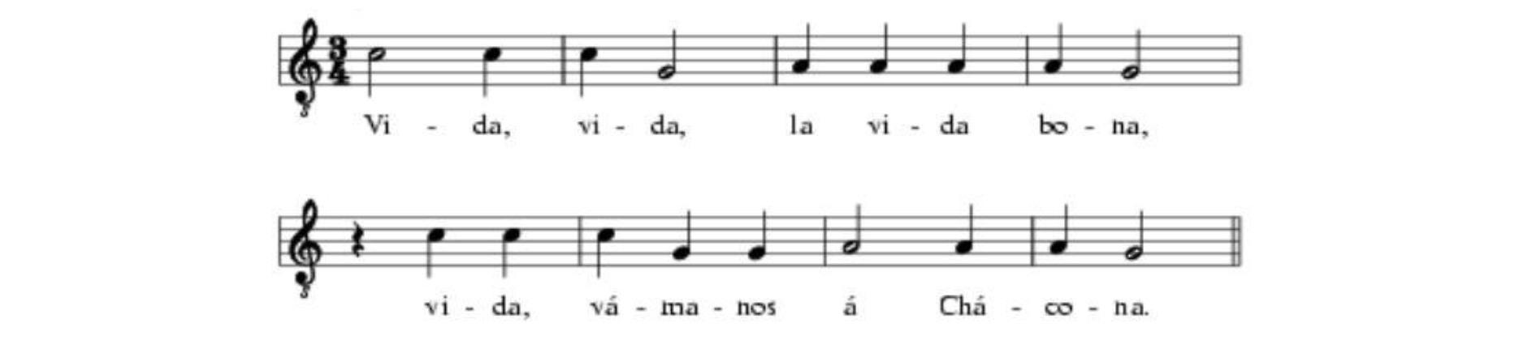
Приклад № 2. Лінія баса та її перетворення.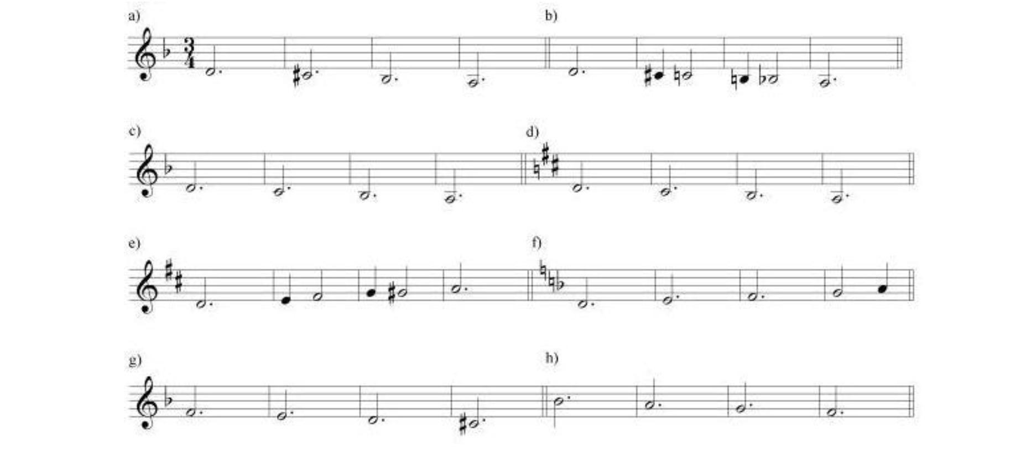
Приклад № 3. Й. С. Бах. Чакона з Партити № 2 для скрипки соло d-moll, BWV 1004, тт. 229–232.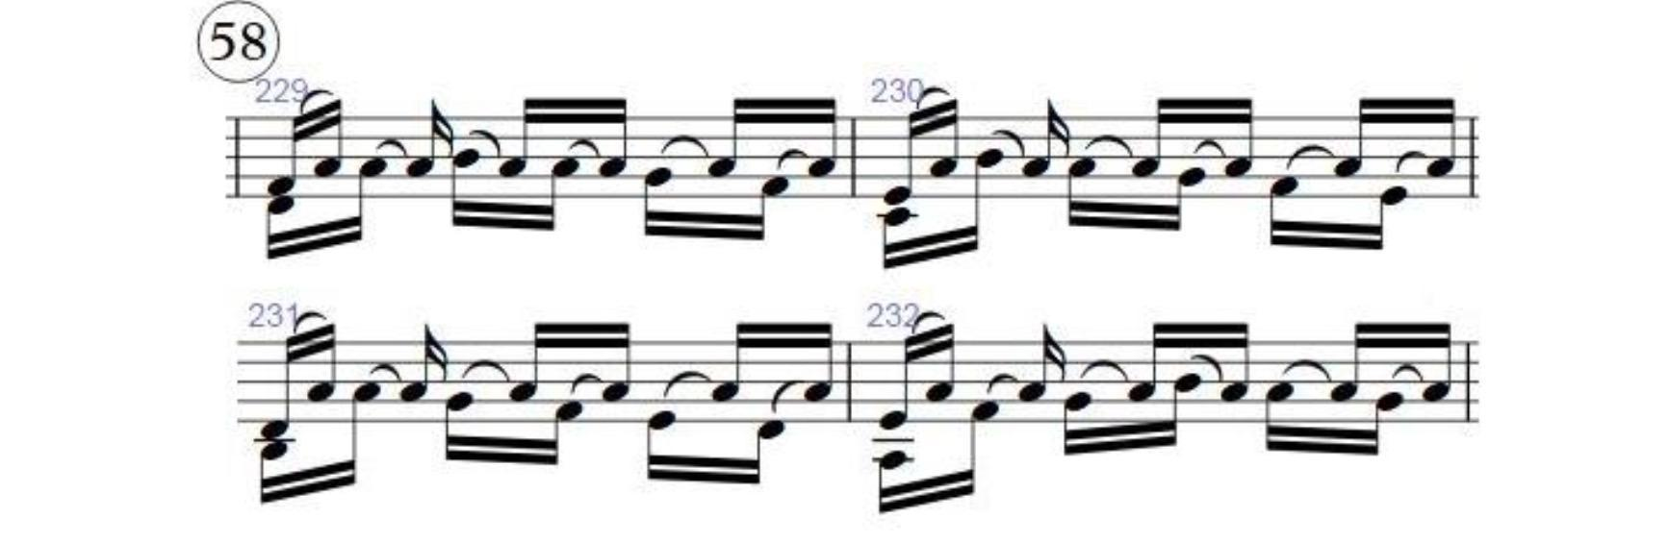
Приклад № 4. Й. С. Бах. Чакона з Партити № 2 для скрипки соло d-moll, BWV 1004, тт. 121–122.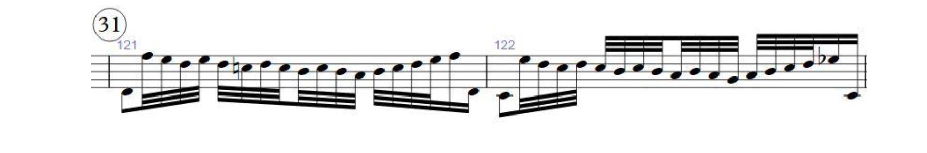
Приклад № 5. Й. С. Бах. Чакона з Партити № 2 для скрипки соло d-moll, BWV 1004, тт. 53–56.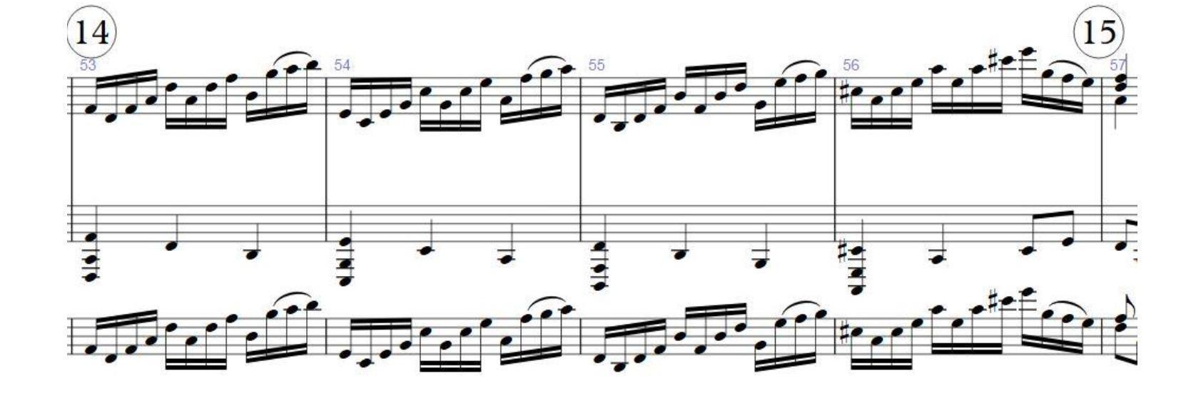
Приклад № 6. Й. С. Бах. Чакона з Партити № 2 для скрипки соло d-moll, BWV 1004, тт. 133–140.
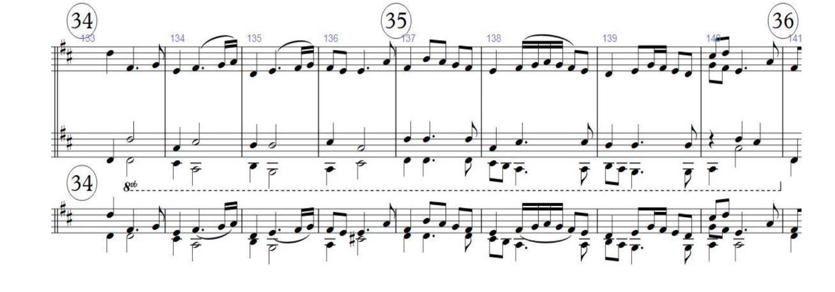Приклад № 7. Й. С. Бах. Чакона з Партити № 2 для скрипки соло d-moll, BWV 1004, тт. 33–36.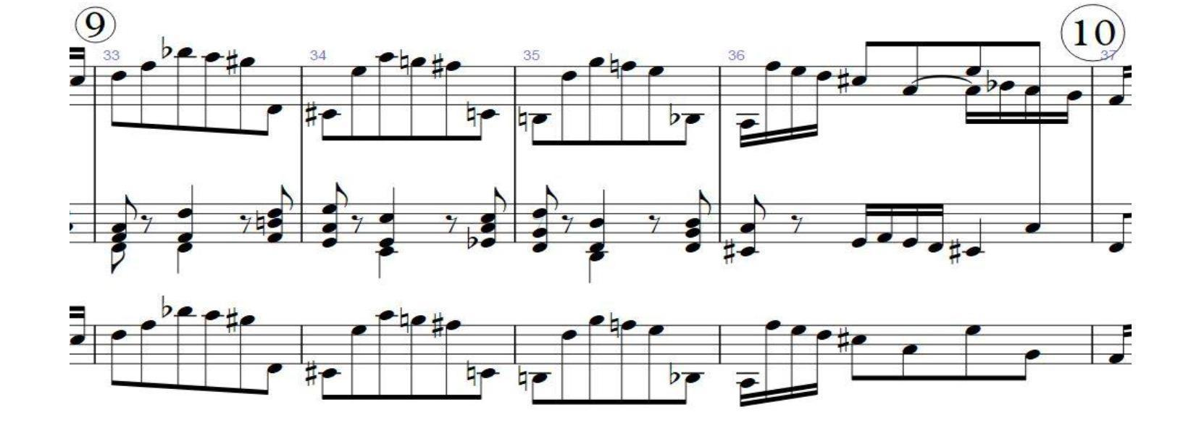
Приклад № 8. Й. С. Бах. Чакона з Партити № 2 для скрипки соло d-moll, BWV 1004, тт. 25–28.
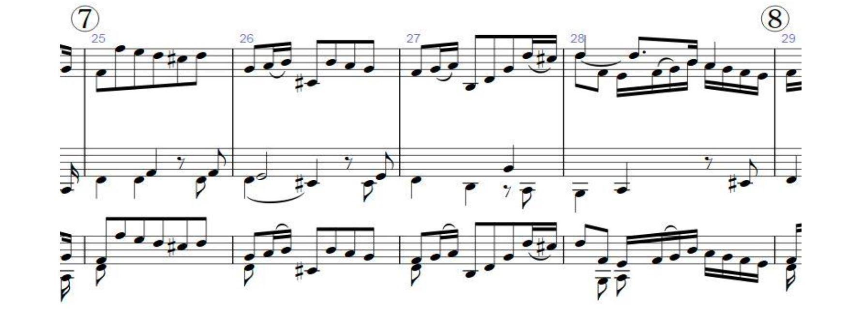
Приклад № 9. Й. С. Бах. Чакона з Партити № 2 для скрипки соло d-moll, BWV 1004, тт. 29–32.
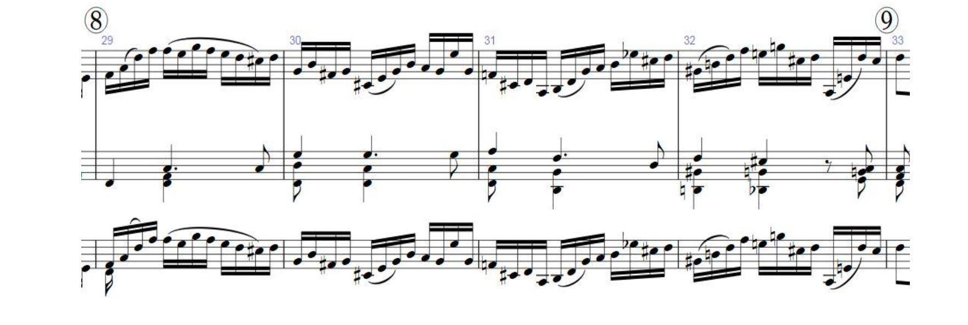
Приклад № 10. Й. С. Бах. Чакона з Партити № 2 для скрипки соло d-moll, BWV 1004, тт. 49–52.
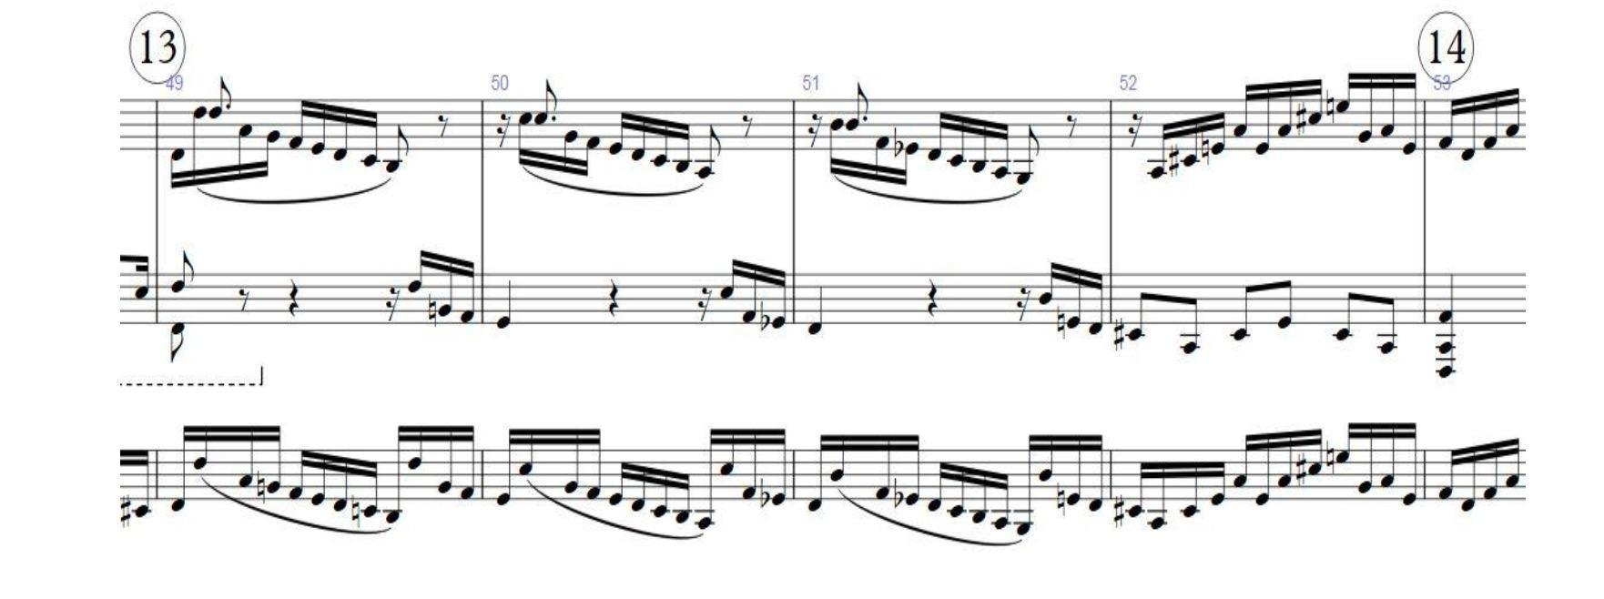
Приклад № 11. Й. С. Бах. Чакона з Партити № 2 для скрипки соло d-moll, BWV 1004, тт. 225–227.
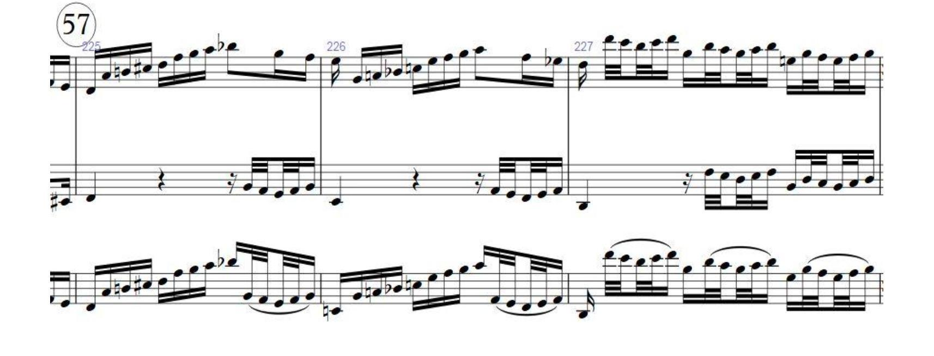
Приклад № 12. Й. С. Бах. Чакона з Партити № 2 для скрипки соло d-moll, BWV 1004, т. 48.
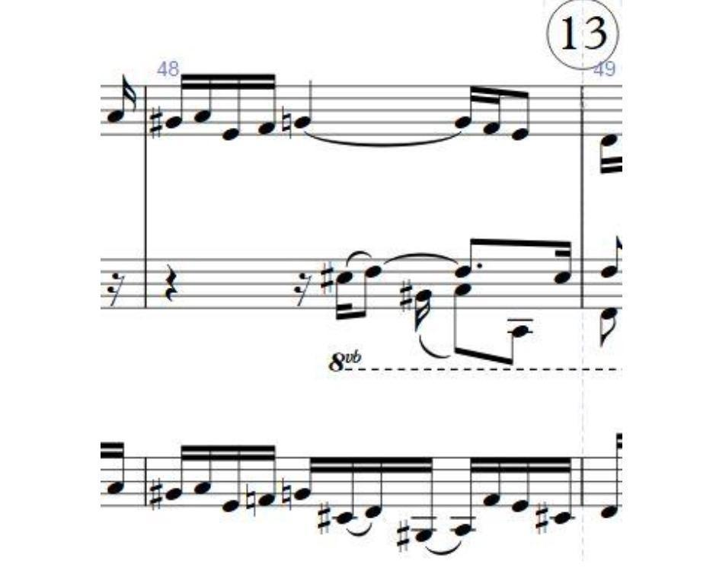
Приклад № 13. Й. С. Бах. Чакона з Партити № 2 для скрипки соло d-moll, BWV 1004, тт. 222–224.
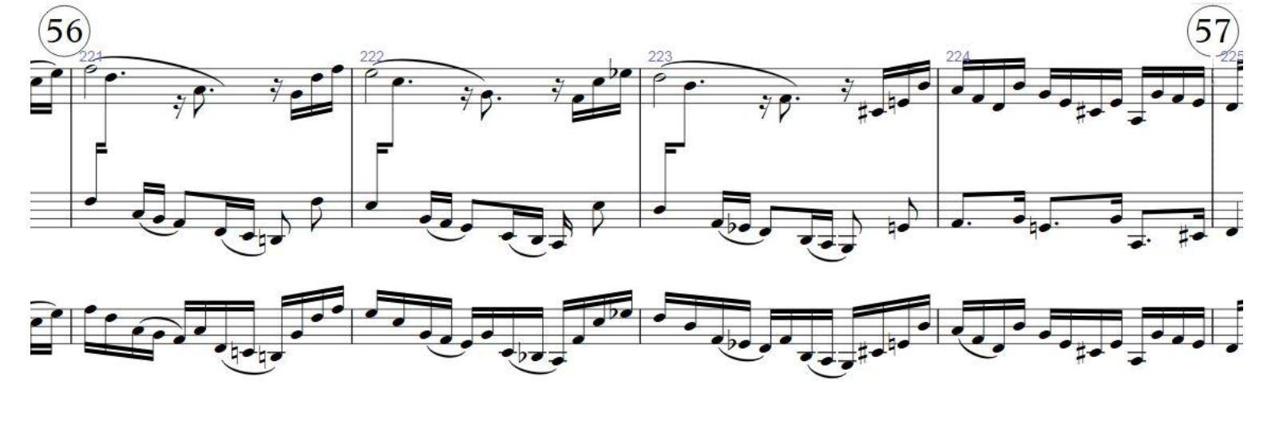
Приклад № 14. Й. С. Бах. Чакона з Партити № 2 для скрипки соло d-moll, BWV 1004, тт. 161–164.
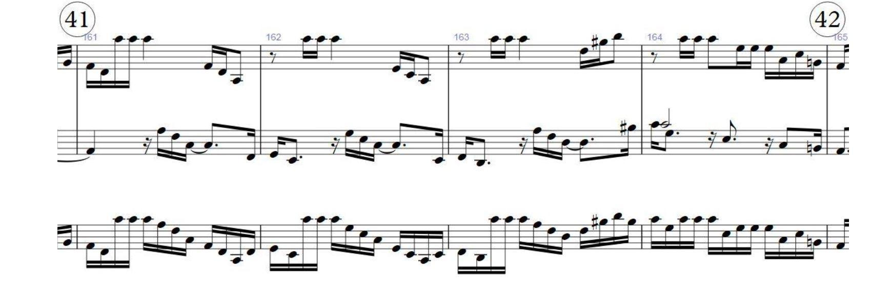
Приклад № 15. Й. С. Бах. Чакона з Партити № 2 для скрипки соло d-moll, BWV 1004, тт. 167–170.
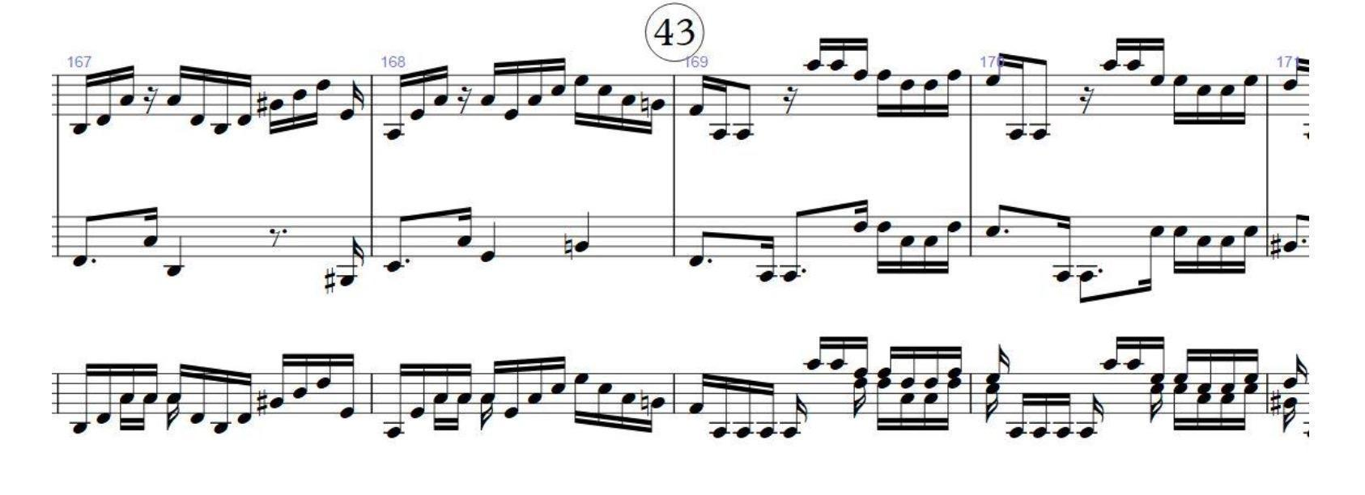
Приклад № 16. Й. С. Бах. Чакона з Партити № 2 для скрипки соло d-moll, BWV 1004, тт. 193–200.
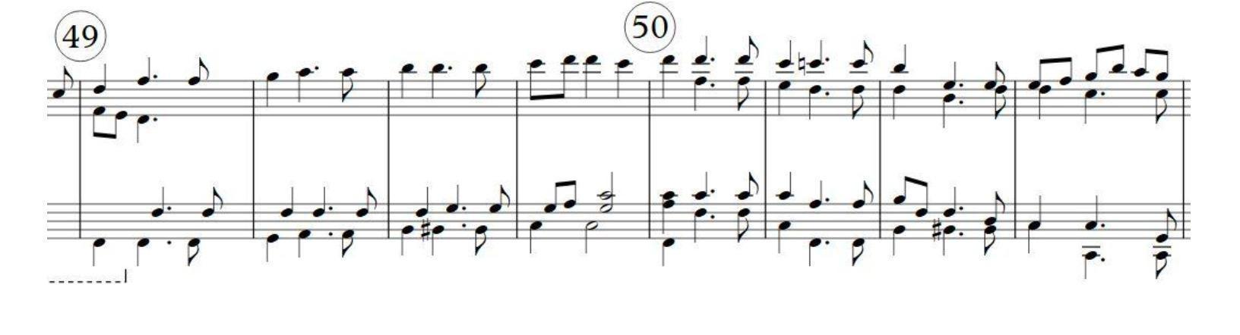
Приклад № 17. Й. С. Бах. Чакона з Партити № 2 для скрипки соло d-moll, BWV 1004, тт. 89–96.
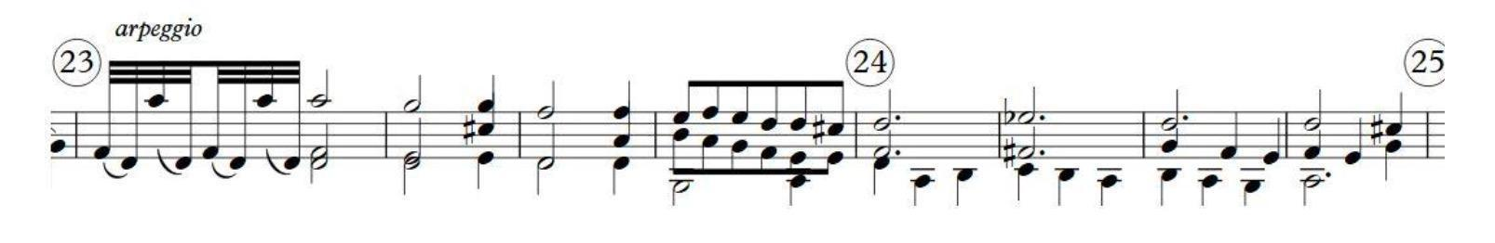
Приклад № 18. Й. С. Бах. Чакона з Партити № 2 для скрипки соло d-moll, BWV 1004, тт. 201–208.
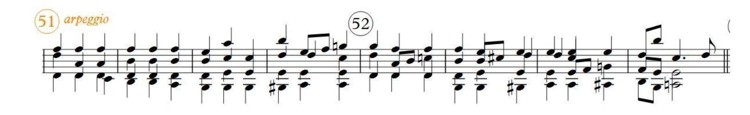
Приклад № 19. Й. С. Бах. Чакона з Партити № 2 для скрипки соло d-moll, BWV 1004, т. 89 (манускрипт композитора).
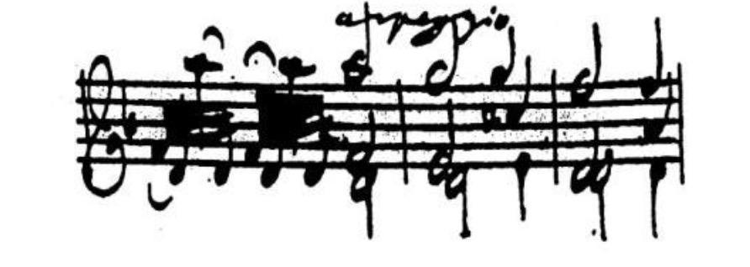
Приклад № 20. Приклад реалізації арпеджіо за Ф. Джемініані.
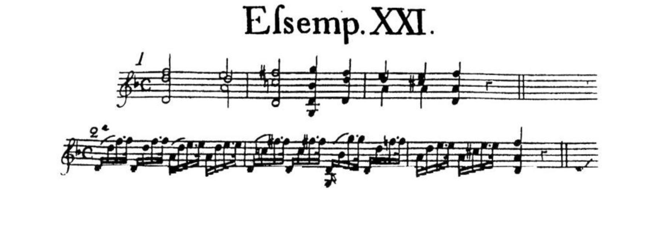
Приклад № 21. Й. С. Бах. Чакона з Партити № 2 для скрипки соло d-moll, BWV 1004, тт. 89–91 (власне перекладення).
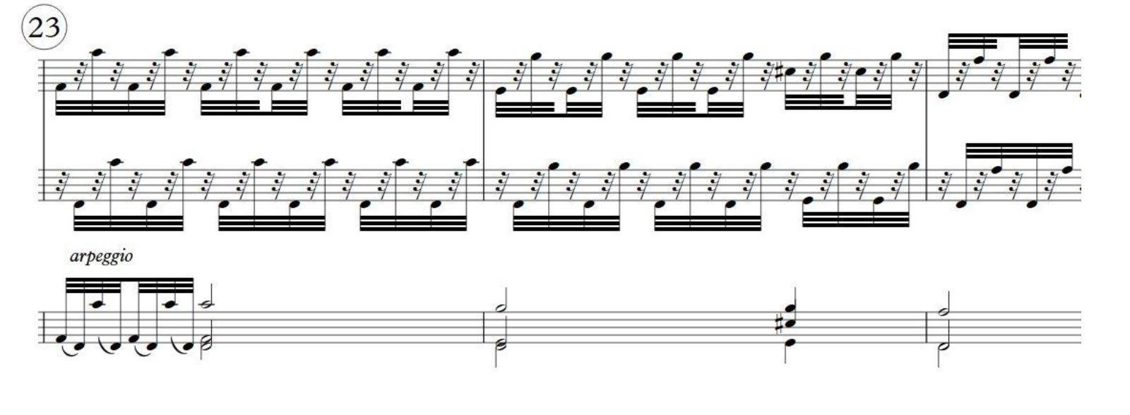
Приклад № 22. Й. С. Бах. Чакона з Партити № 2 для скрипки соло d-moll, BWV 1004, тт. 93–95.
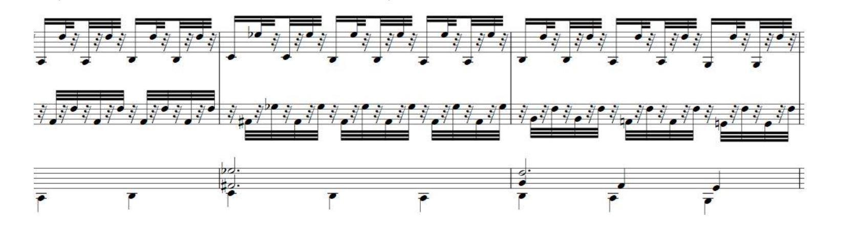
Приклад № 23. Й. С. Бах. Чакона з Партити № 2 для скрипки соло d-moll, BWV 1004, тт. 97–98 (за Ф. Давідом).
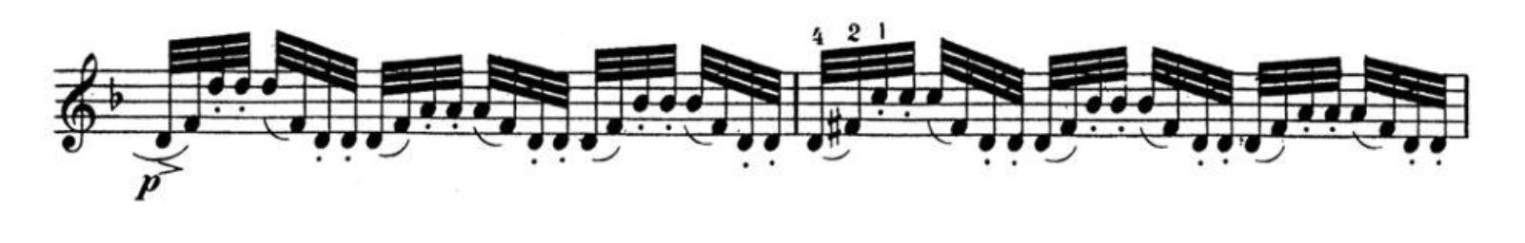
Приклад № 24. Й. С. Бах. Чакона з Партити № 2 для скрипки соло d-moll, BWV 1004, тт. 97–98 (власне перекладення).
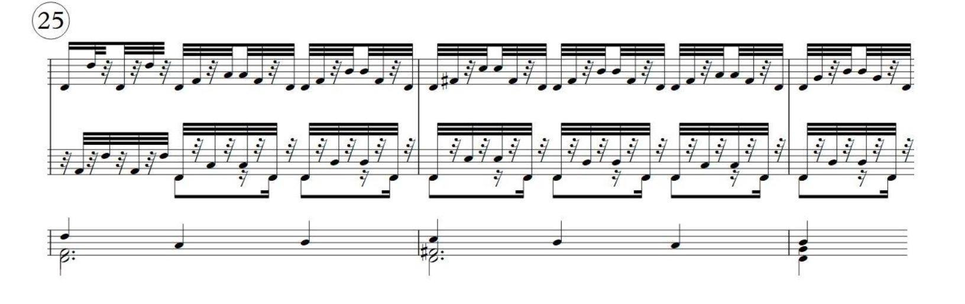
Приклад № 25. Й. С. Бах. Чакона з Партити № 2 для скрипки соло d-moll, BWV 1004, тт. 101–102.
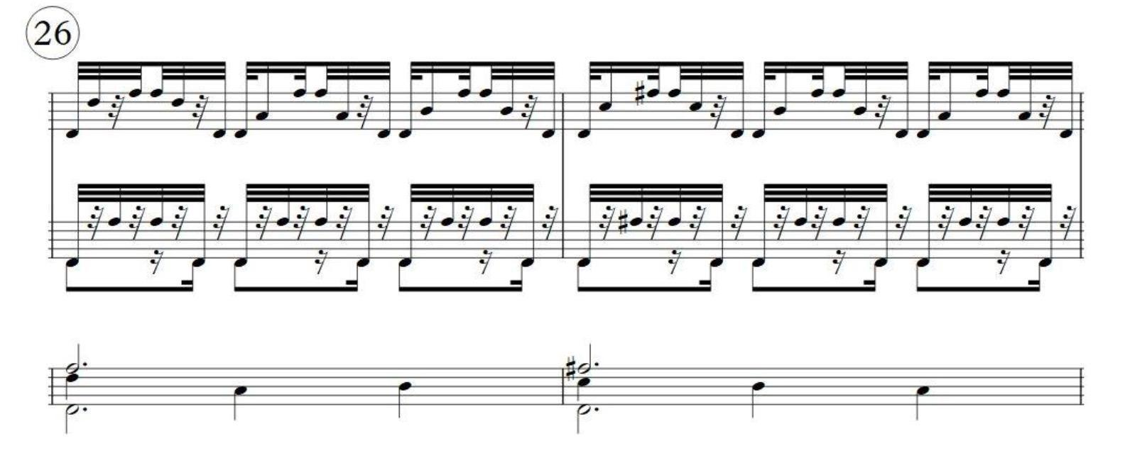
Приклад № 26. Й. С. Бах. Чакона з Партити № 2 для скрипки соло d-moll, BWV 1004, тт. 105–107.
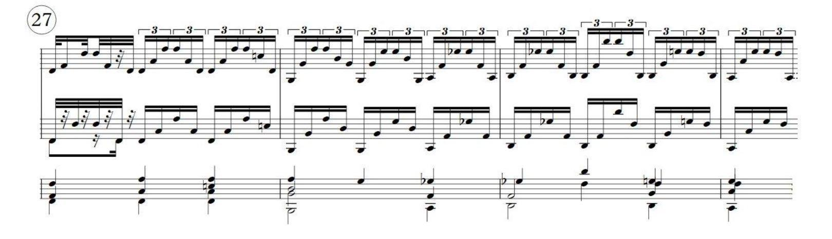
Приклад № 27. Й. С. Бах. Чакона з Партити № 2 для скрипки соло d-moll, BWV 1004, тт. 109–111.
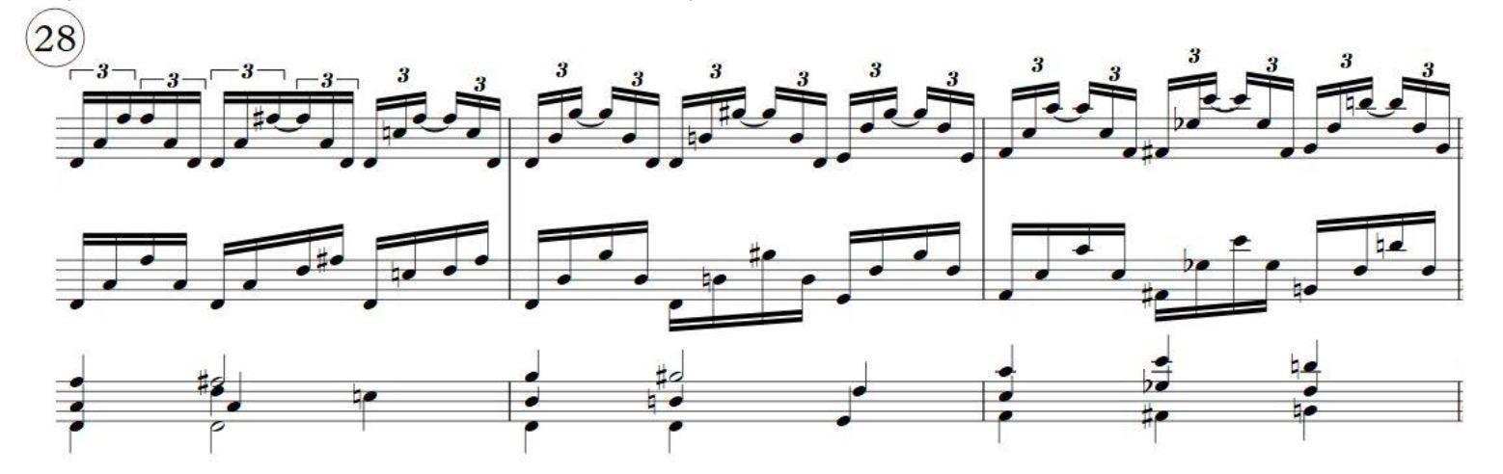
Приклад № 28. Й. С. Бах. Чакона з Партити № 2 для скрипки соло d-moll, BWV 1004, тт. 113–115.
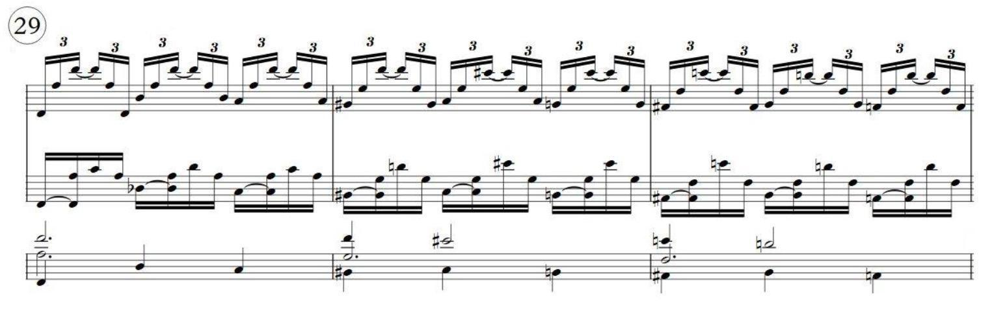
Приклад № 29. Й. С. Бах. Чакона з Партити № 2 для скрипки соло d-moll, BWV 1004, тт. 117–119.
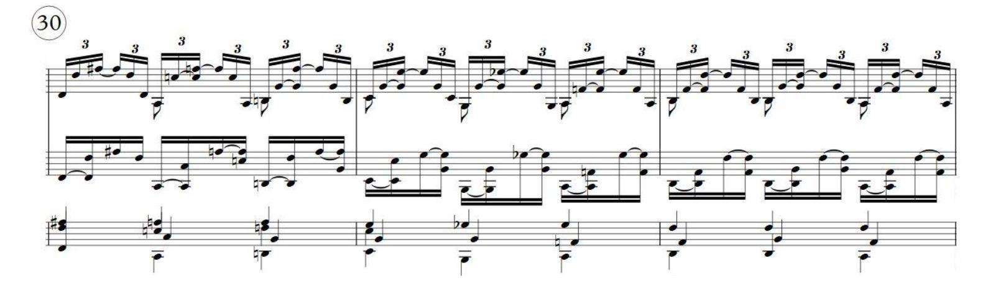
Приклад № 30. Й. С. Бах. Чакона з Партити № 2 для скрипки соло d-moll, BWV 1004 (за Ф. Давідом).
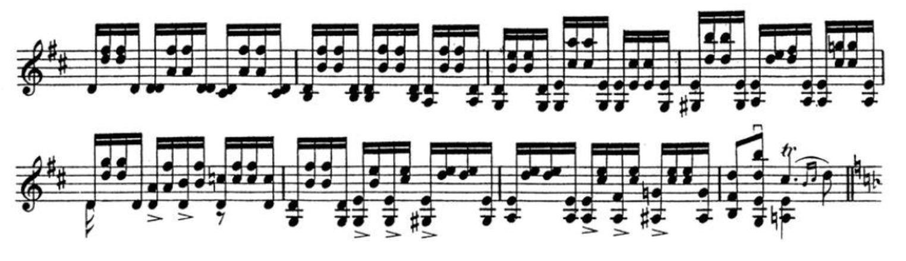
Приклад № 31. Й. С. Бах. Чакона з Партити № 2 для скрипки соло d-moll, BWV 1004, тт. 201–204.
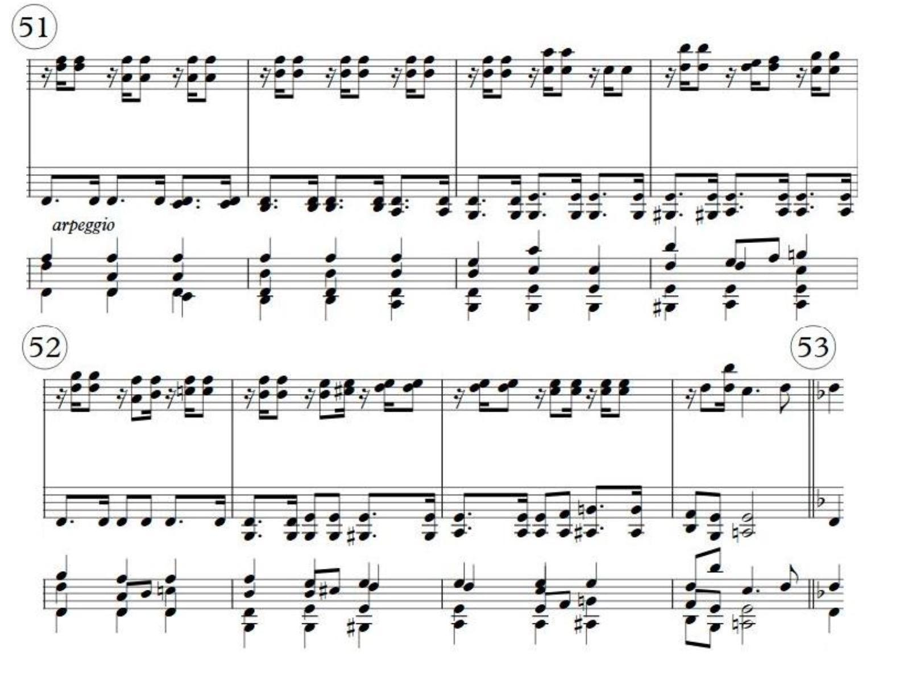
Приклад № 32. Й. С. Бах. Чакона з Партити № 2 для скрипки соло d-moll, BWV 1004, тт. 33, 37, 42, 77–78, 153–154.
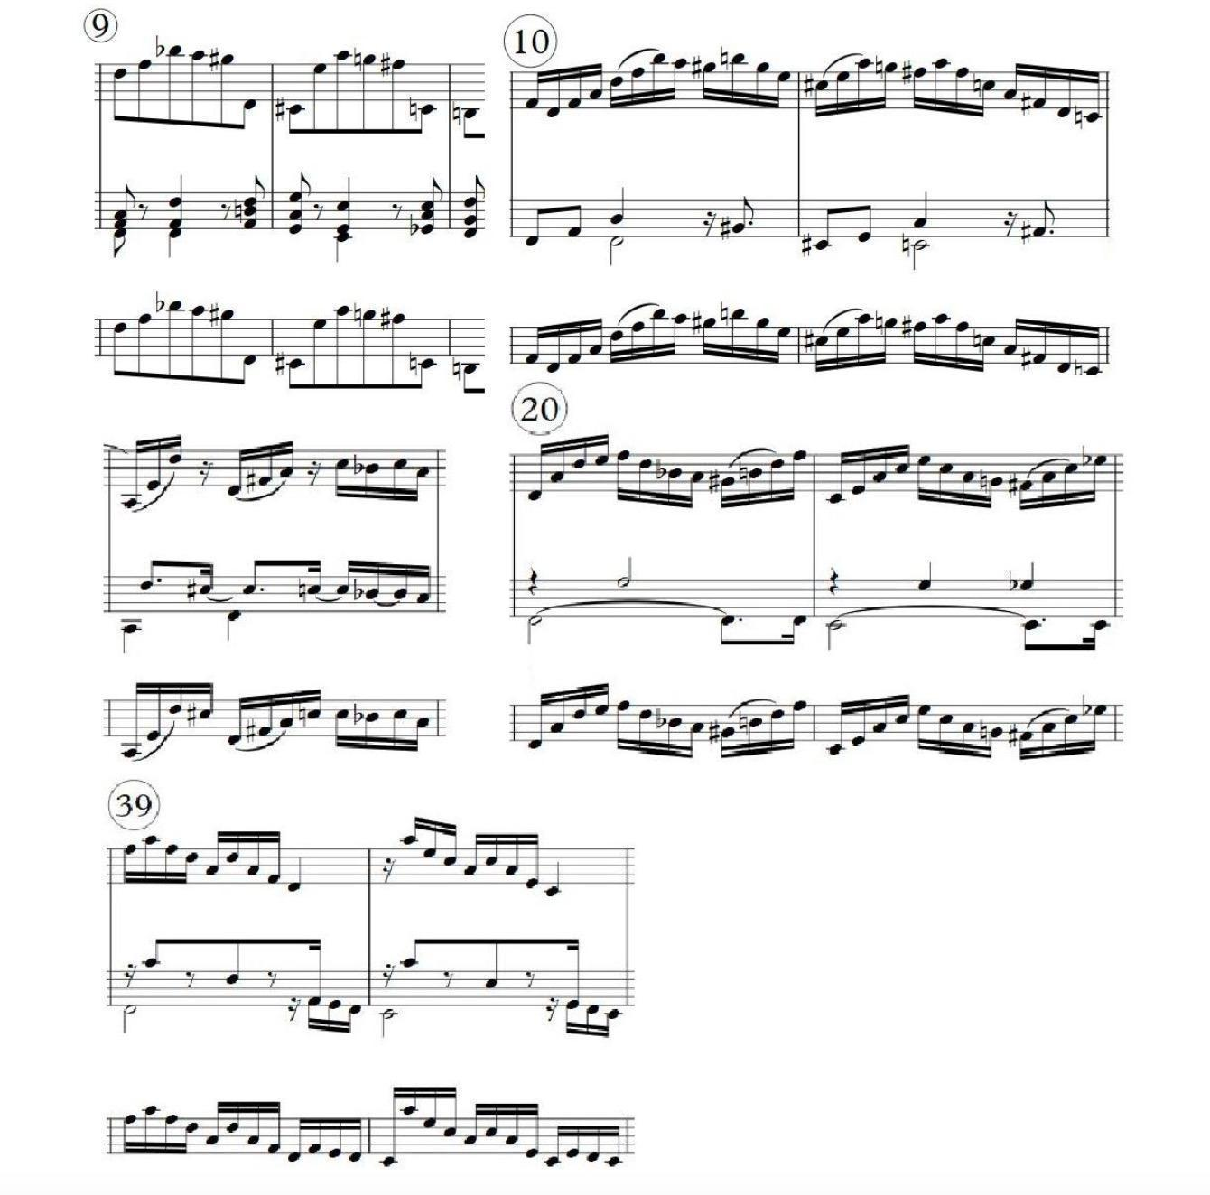
Приклад № 33. Й. С. Бах. Чакона з Партити № 2 для скрипки соло d-moll, BWV 1004, тт. 1–4.
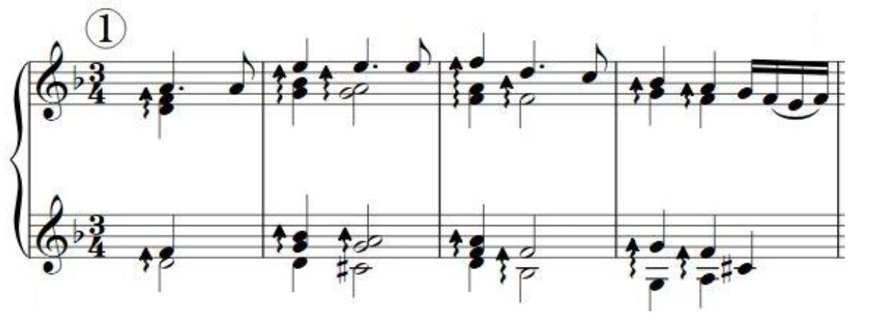
Приклад № 34. Й. С. Бах. Чакона з Партити № 2 для скрипки соло d-moll, BWV 1004, тт. 137–140.

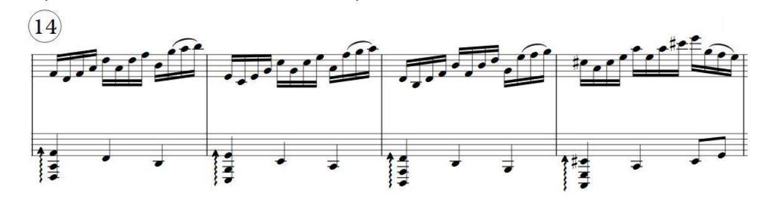
Приклад № 35. Й. С. Бах. Чакона з Партити № 2 для скрипки соло d-moll, BWV 1004, тт. 81–82.
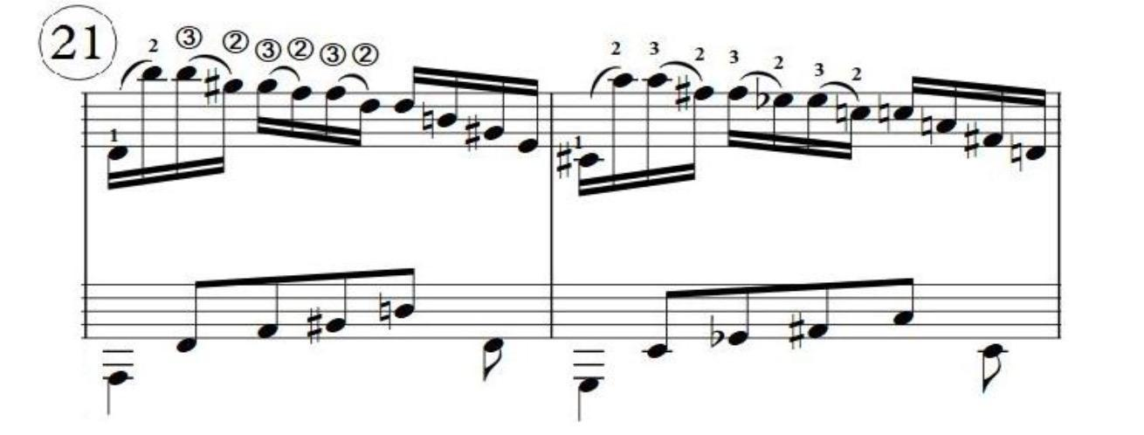
Приклад № 36. Й. С. Бах. Чакона з Партити № 2 для скрипки соло d-moll, BWV 1004, тт. 245–246.
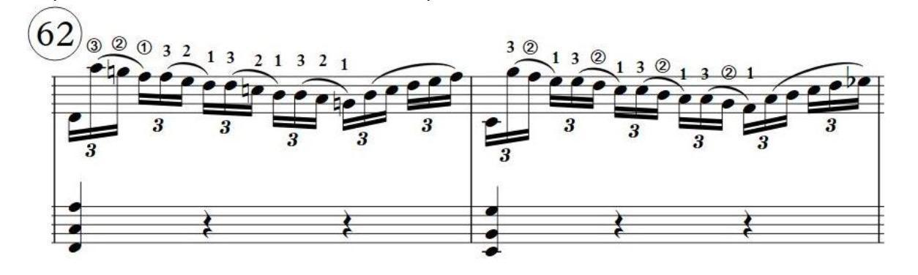
Приклад № 37. Й. С. Бах. Чакона з Партити № 2 для скрипки соло d-moll, BWV 1004, тт. 45, 48.
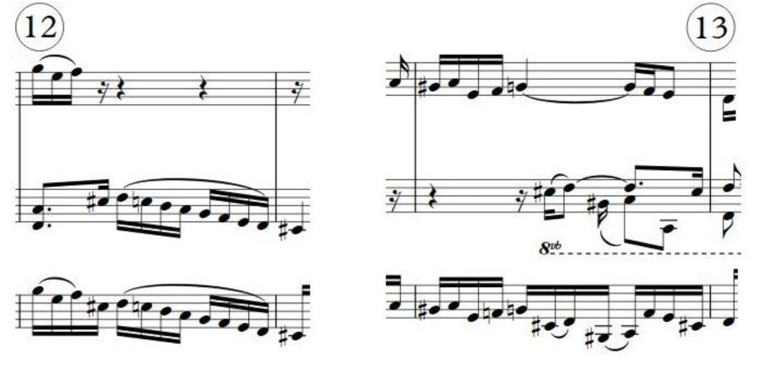
Приклад № 38. Й. С. Бах. Чакона з Партити № 2 для скрипки соло d-moll, BWV 1004, тт. 97, 169–170.
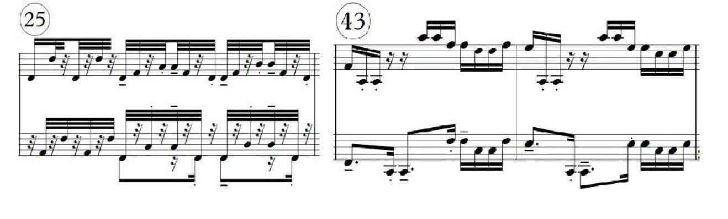
Приклад № 39. Й. С. Бах. Чакона з Партити № 2 для скрипки соло d-moll, BWV 1004, тт. 132, 208, 256.
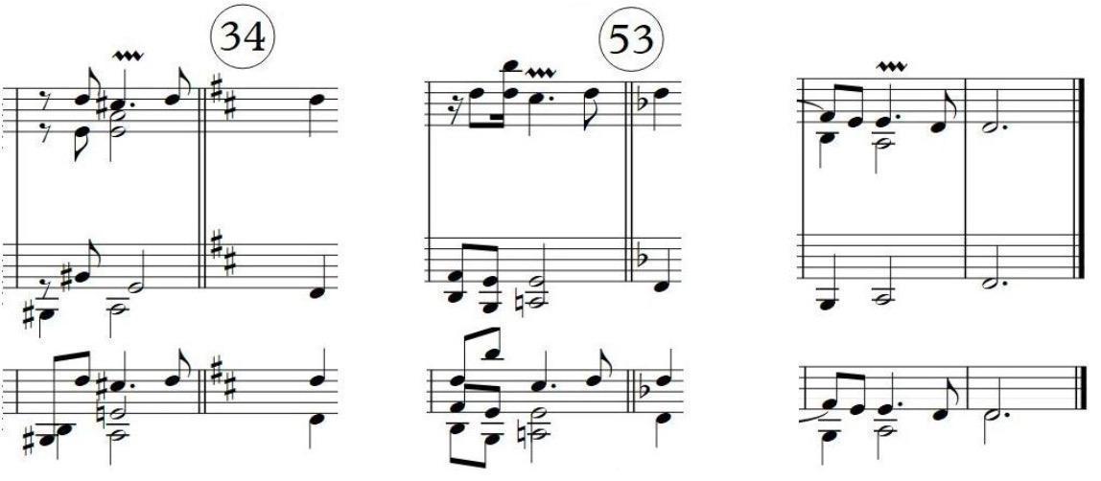

Приклад № 40. Й. С. Бах. Чакона з Партити № 2 для скрипки соло d-moll, BWV 1004, тт. 16, 140, 148, 184.
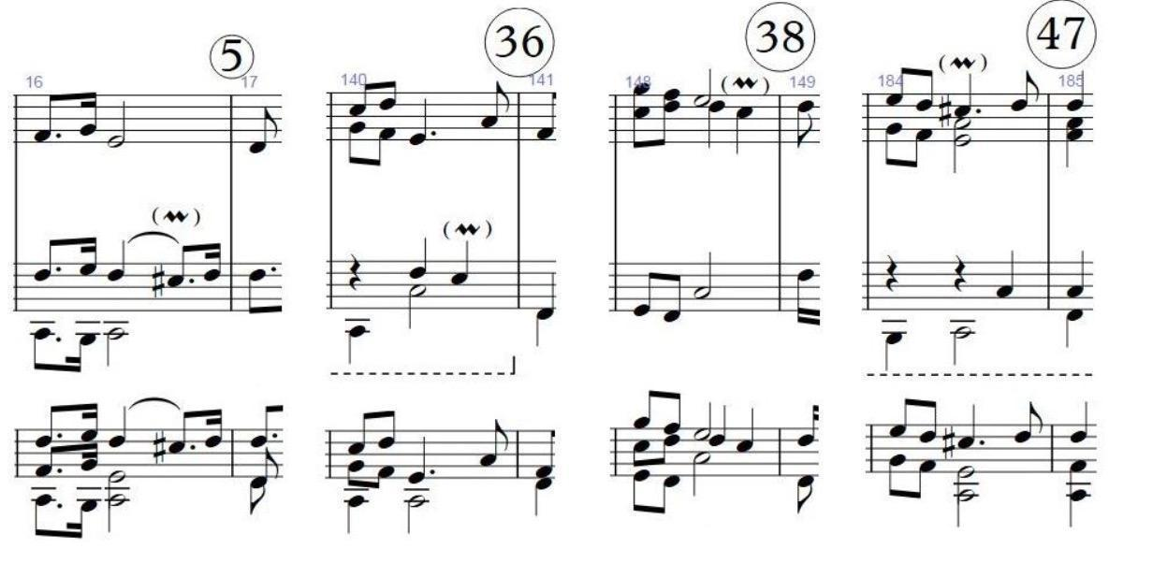
- ЧАКОНА З II ПАРТИТИ ДЛЯ СКРИПКИ РЕ-МІНОР BWV 1004
